附件2 云南农垦集团所属27家注册品牌加工企业国产天然橡胶SCR WF外包装、合格证、防伪标识对应表
序号 | 生产工厂名称 | 产品使用品牌 | 防伪压印内容(不变) | 生产代码
1 | 云南天然橡胶产业集团西双版纳景阳有限公司勐捧第一制胶厂 | 金凤 | 金凤商标图案、MP-1 | YJ-08-01
2 | 云南天然橡胶产业集团西双版纳景阳有限公司勐捧第二制胶厂 | 金凤 | 金凤商标图案、MP-2 | YJ-08-02
3 | 云南天然橡胶产业集团西双版纳景阳有限公司勐捧第三制胶厂 | 金凤 | 金凤商标图案、MP-3 | YJ-08-03
4 | 云南天然橡胶产业集团西双版纳景阳有限公司景洪第一制胶厂 | 云象 | 云象商标图案、JH-1 | YJ-01-01
5 | 云南天然橡胶产业集团西双版纳景阳有限公司景洪第二制胶厂 | 云象 | 云象商标图案、JH-2 | YJ-01-02
6 | 云南天然橡胶产业集团西双版纳景阳有限公司东风第一制胶厂 | 云象 | 云象商标图案、DF-1 | YJ-02-01
7 | 云南天然橡胶产业集团西双版纳景阳有限公司东风第二制胶厂 | 云象 | 云象商标图案、DF-2 | YJ-02-02
8 | 云南天然橡胶产业集团西双版纳景阳有限公司东风第三制胶厂 | 云象 | 云象商标图案、DF-3 | YJ-02-03
9 | 云南天然橡胶产业集团西双版纳景阳有限公司东风第四制胶厂 | 云象 | 云象商标图案、DF-4 | YJ-02-04
10 | 云南天然橡胶产业集团西双版纳景阳有限公司勐养制胶厂 | 云象 | 云象商标图案、MY | YJ-03-01
11 | 云南天然橡胶产业集团西双版纳景阳有限公司橄榄坝第二制胶厂 | 云象 | 云象商标图案、GL-2 | YJ-04-02
12 | 云南天然橡胶产业集团西双版纳景阳有限公司橄榄坝第三制胶厂 | 云象 | 云象商标图案、GL-3 | YJ-04-03
13 | 云南天然橡胶产业集团西双版纳景阳有限公司橄榄坝第四制胶厂 | 云象 | 云象商标图案、GL-4 | YJ-04-04
14 | 云南天然橡胶产业集团西双版纳景阳有限公司橄榄坝第五制胶厂 | 云象 | 云象商标图案、GL-5 | YJ-04-05
15 | 云南天然橡胶产业集团西双版纳景阳有限公司黎明第一制胶厂 | 云象 | 云象商标图案、LM-1 | YJ-05-01
16 | 云南天然橡胶产业集团西双版纳景阳有限公司勐腊制胶厂 | 云象 | 云象商标图案、ML | YJ-06-01
17 | 云南天然橡胶产业集团西双版纳景阳有限公司勐醒第一制胶厂 | 云象 | 云象商标图案、MX-1 | YJ-07-01
18 | 云南天然橡胶产业集团西双版纳景阳有限公司勐醒第二制胶厂 | 云象 | 云象商标图案、MX-2 | YJ-07-02
19 | 云南天然橡胶产业集团西双版纳景阳有限公司勐醒第三制胶厂 | 云象 | 云象商标图案、MX-3 | YJ-07-03
20 | 云南天然橡胶产业集团西双版纳景阳有限公司勐满第一制胶厂 | 云象 | 云象商标图案、MM-1 | YJ-09-01
21 | 云南天然橡胶产业集团西双版纳景阳有限公司勐满第二制胶厂 | 云象 | 云象商标图案、MM-2 | YJ-09-02
22 | 云南天然橡胶产业集团西双版纳景阳有限公司勐满第三制胶厂 | 云象 | 云象商标图案、MM-3 | YJ-09-03
23 | 云南天然橡胶产业集团红河云象有限公司河口制胶厂 | 云象 | 云象商标图案、HK | YJ-11-01
24 | 云南天然橡胶产业集团金平有限公司金平制胶厂 | 云象 | 云象商标图案、JP | YJ-12-01
25 | 云南天然橡胶产业集团孟连有限公司孟连制胶厂 | 云象 | 云象商标图案、M | YJ-14-01
26 | 云南天然橡胶产业集团江城有限公司江城制胶厂 | 云象 | 云象商标图案、JC | YJ-15-01
27 | 云南天然橡胶产业集团西盟有限公司西盟制胶厂 | 云象 | 云象商标图案、XM | YJ-16-01
01、云南天然橡胶产业集团西双版纳景阳有限公司勐捧第一制胶厂
更新前包装袋 | 合格证 | 胶包防伪钢印
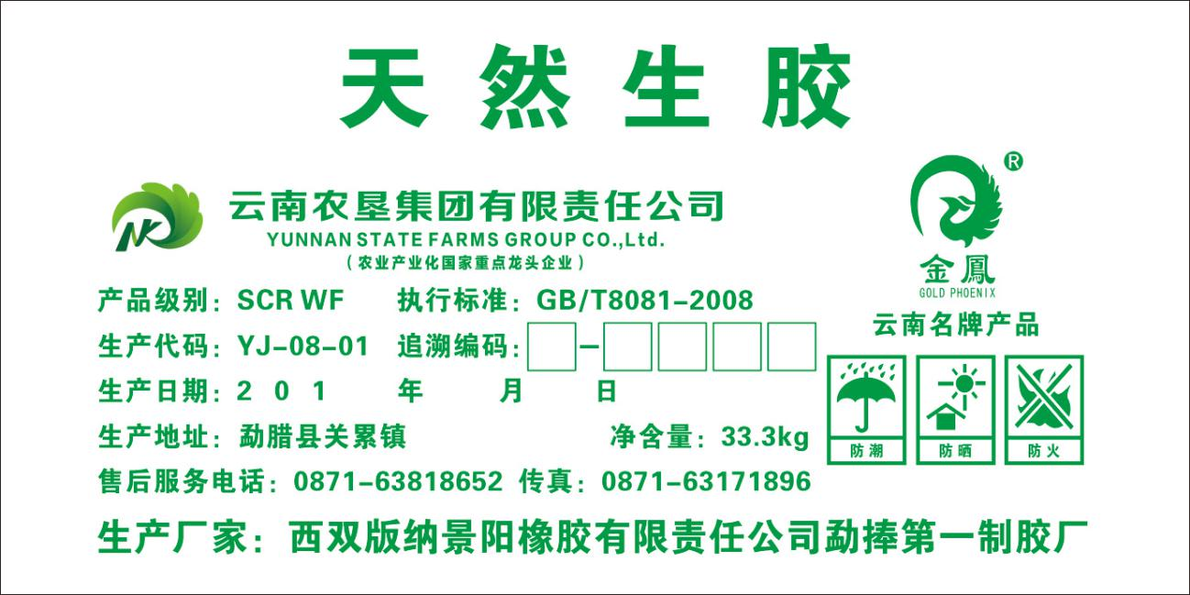 | 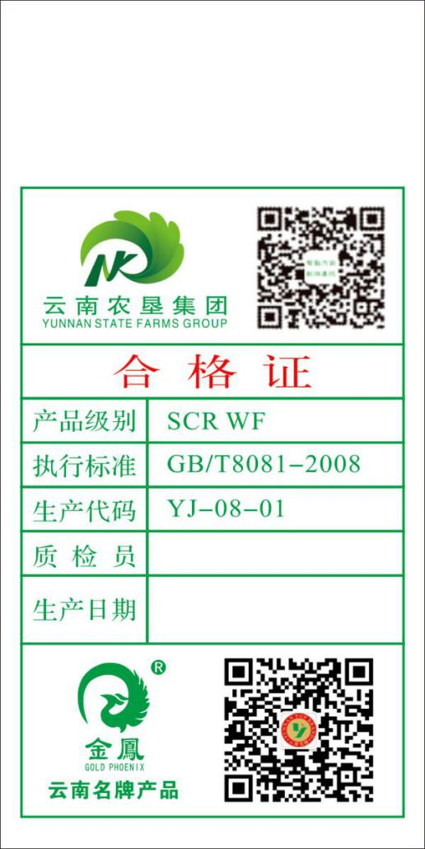 | 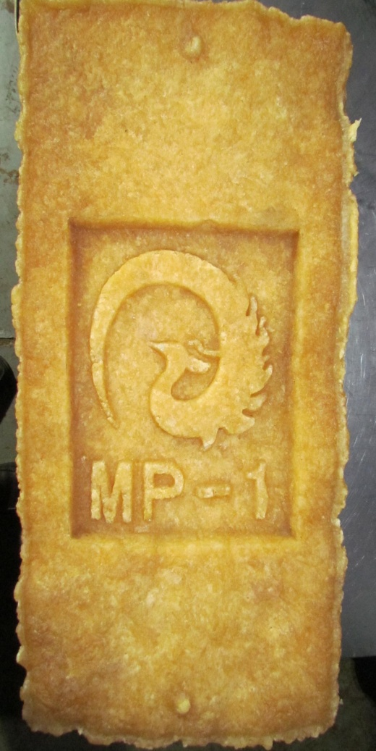
更新后包装袋
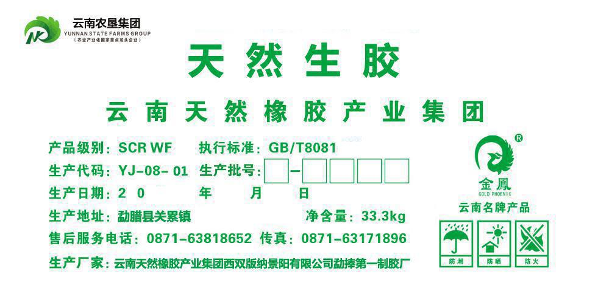
02、云南天然橡胶产业集团西双版纳景阳有限公司勐捧第二制胶厂
更新前包装袋 | 合格证 | 胶包防伪钢印
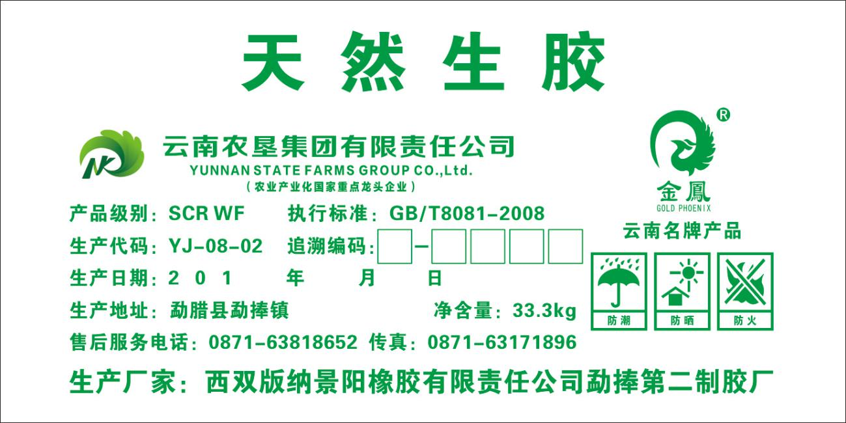 | 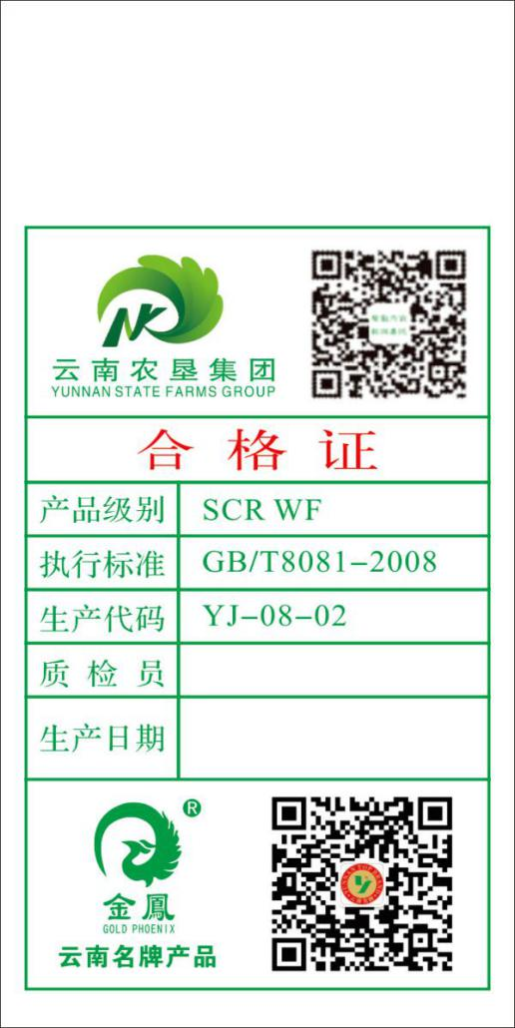 | 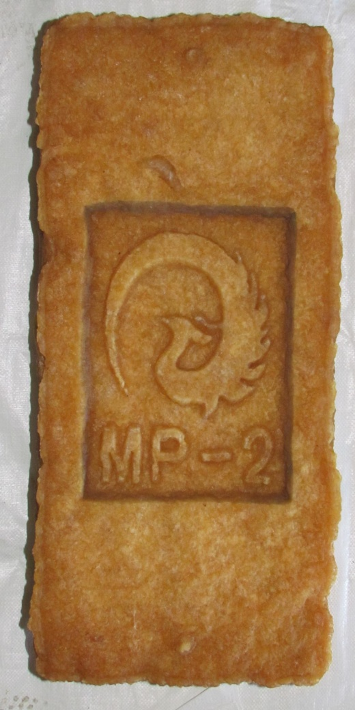
更新后包装袋
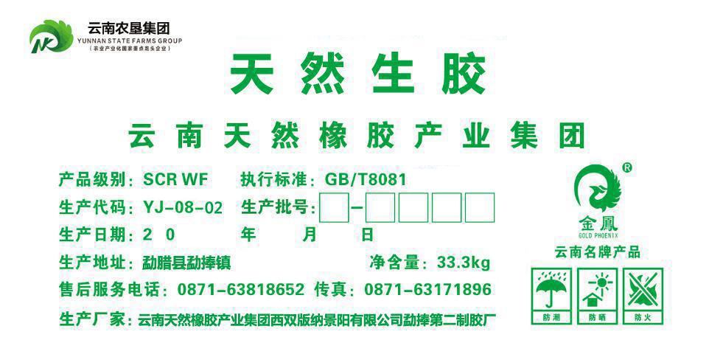
03、云南天然橡胶产业集团西双版纳景阳有限公司勐捧第三制胶厂
更新前包装袋 | 合格证 | 胶包防伪钢印
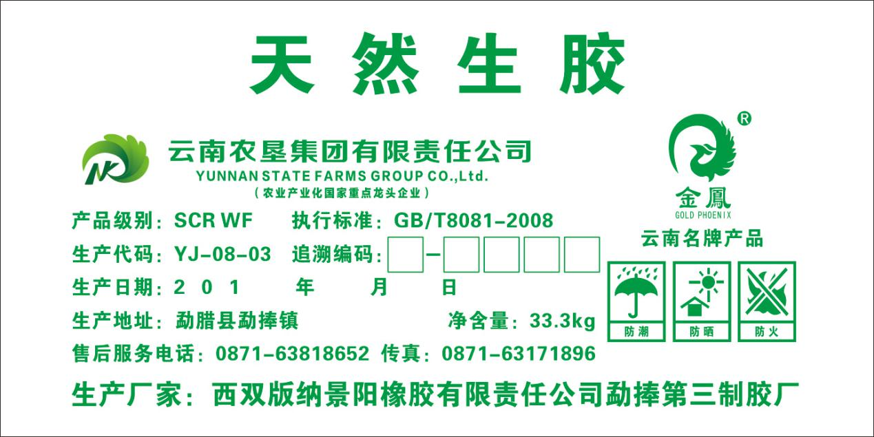 | 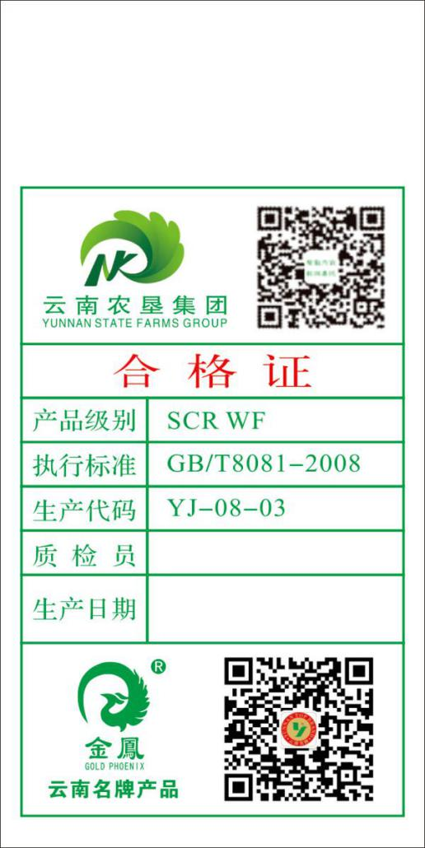 | 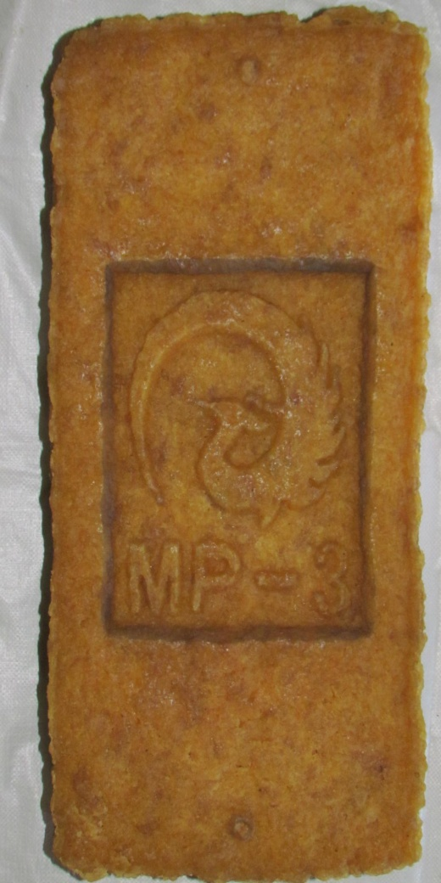
更新后包装袋
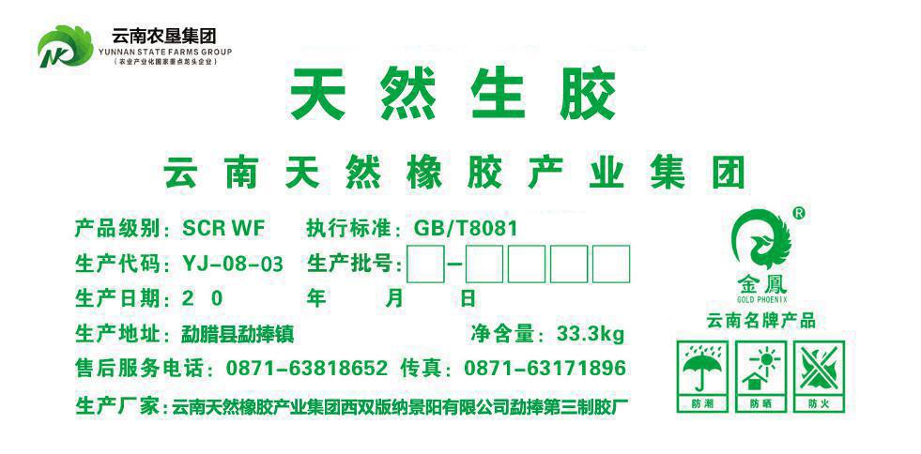

04、云南天然橡胶产业集团西双版纳景阳有限公司景洪第一制胶厂
更新前包装袋 | 合格证 | 胶包防伪钢印
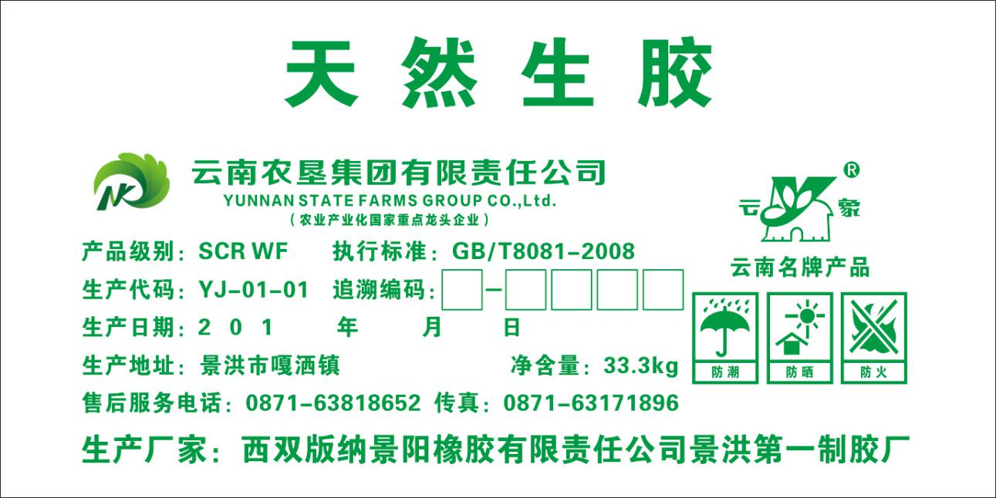 | 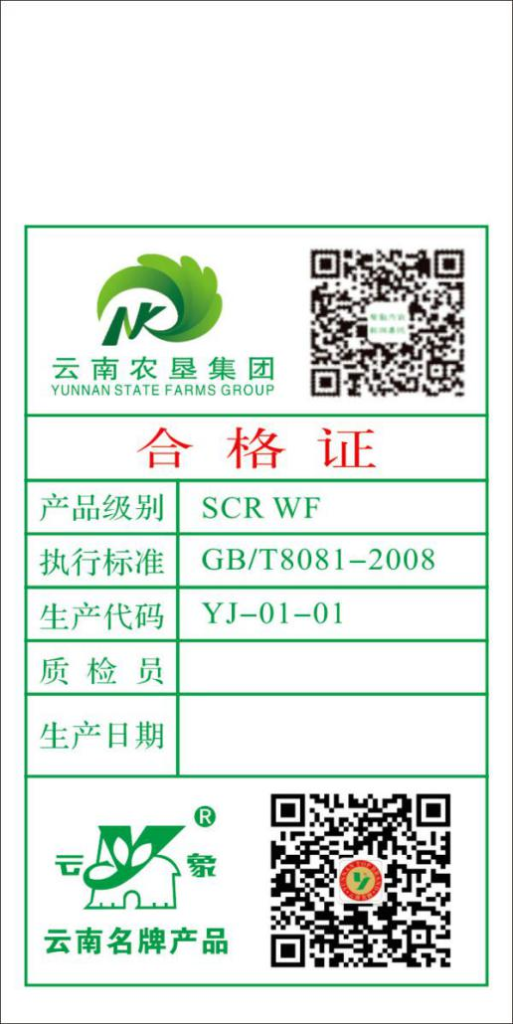 | 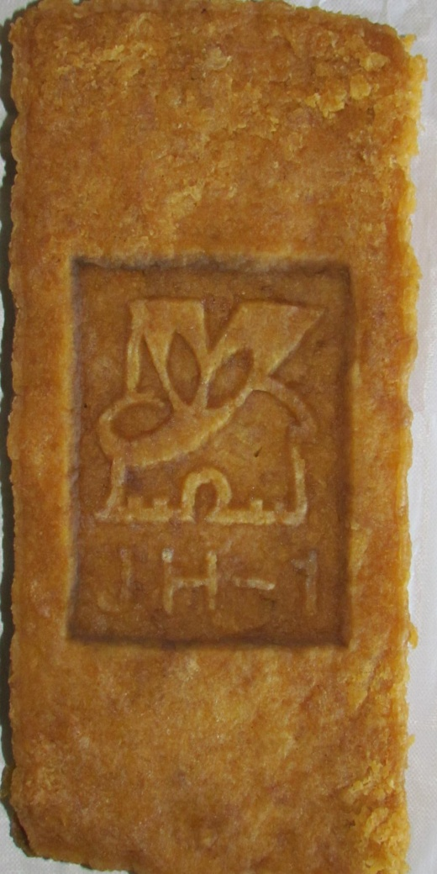
更新后包装袋
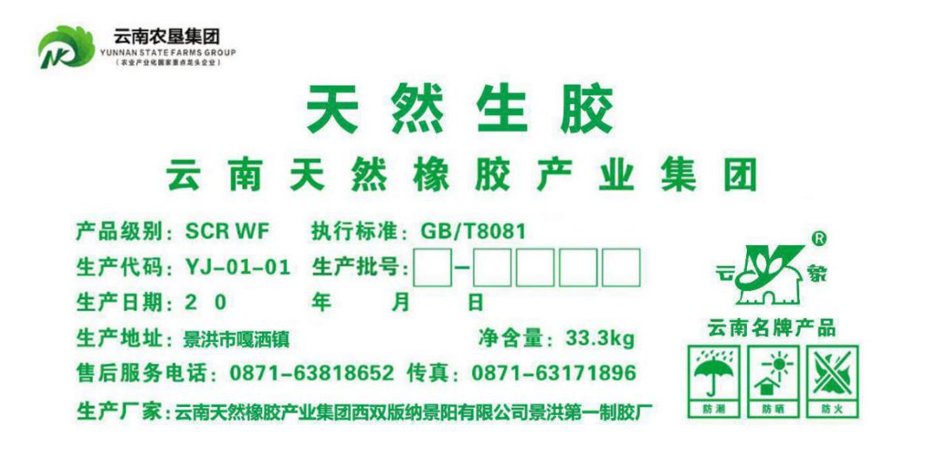

05、云南天然橡胶产业集团西双版纳景阳有限公司景洪第二制胶厂
更新前包装袋 | 合格证 | 胶包防伪钢印
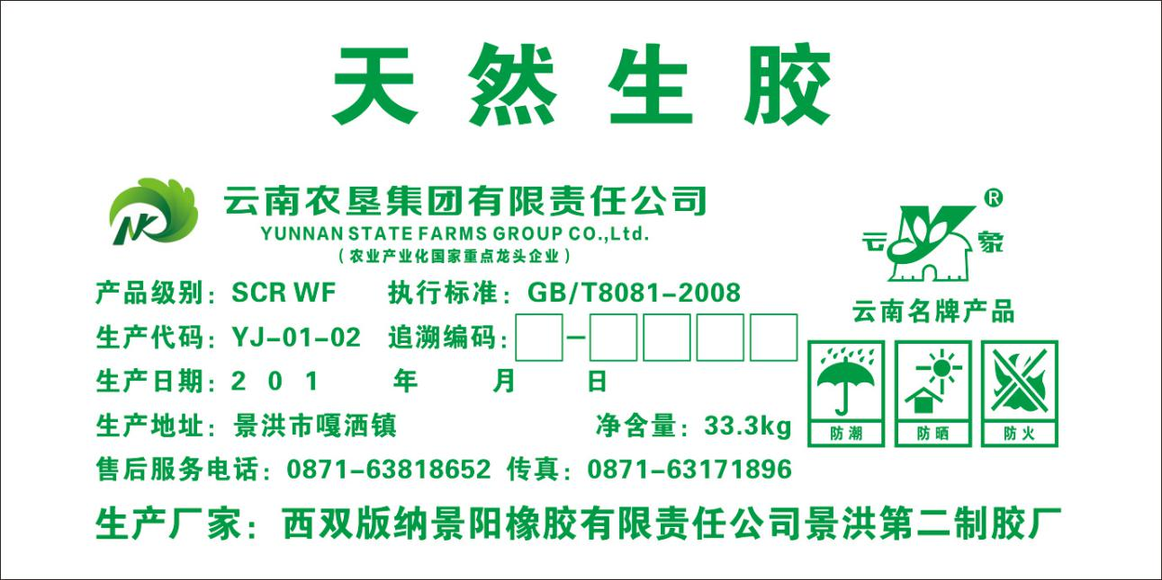 | 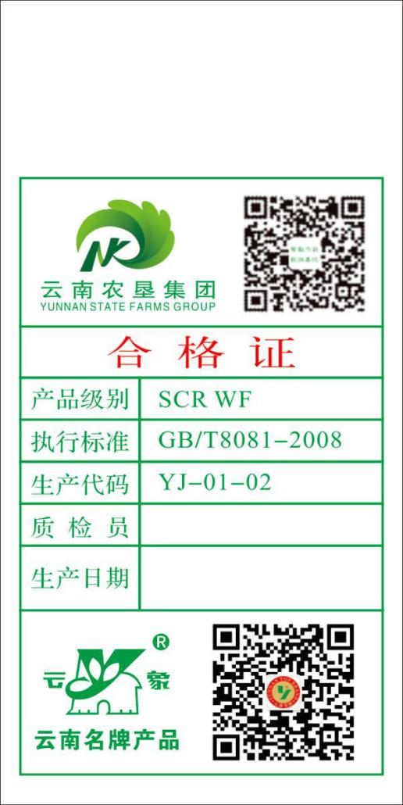 | 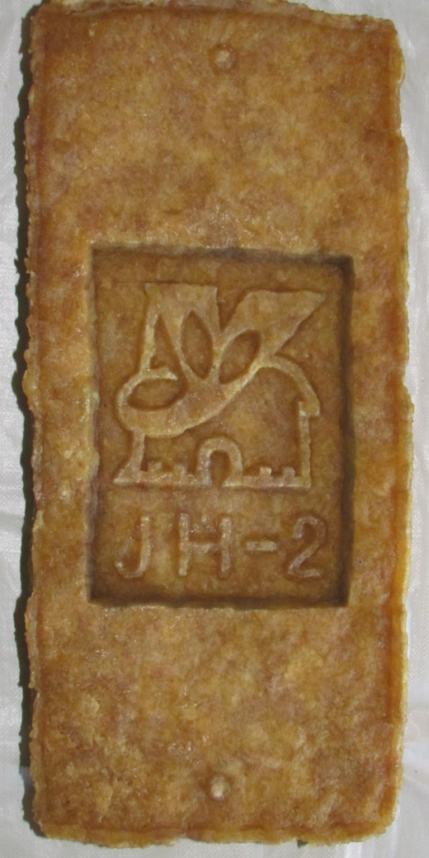
更新后包装袋
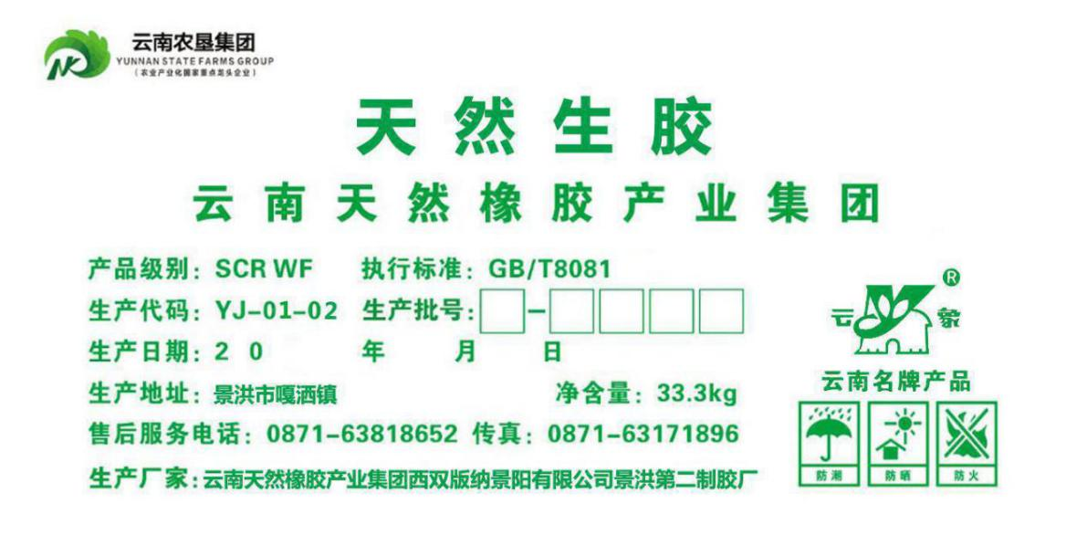
06、云南天然橡胶产业集团西双版纳景阳有限公司东风第一制胶厂
更新前包装袋 | 合格证 | 胶包防伪钢印
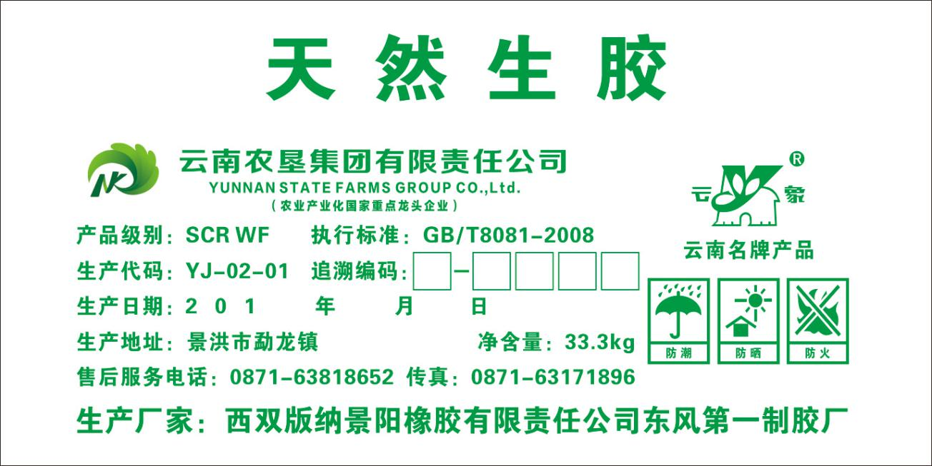 | 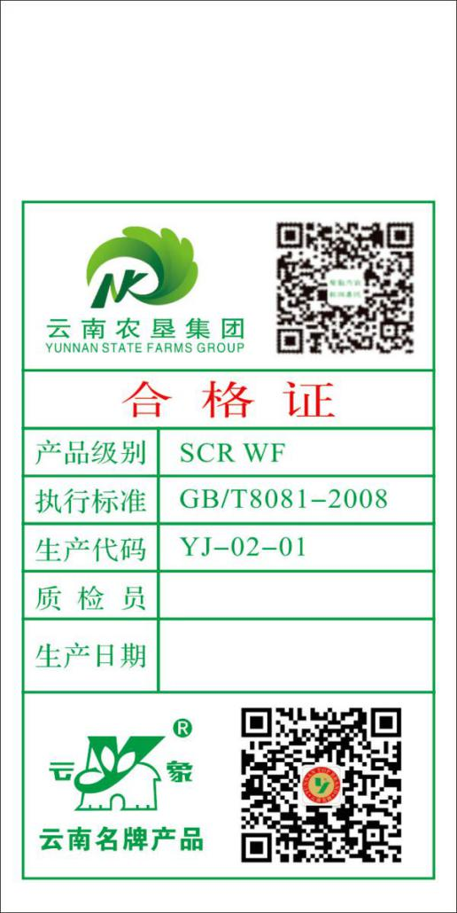 | 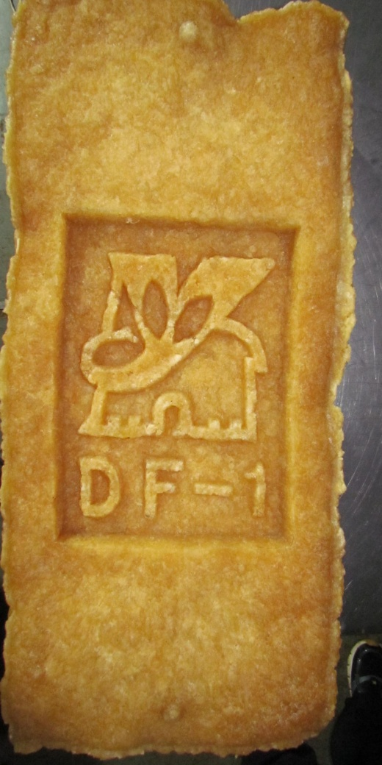
更新后包装袋
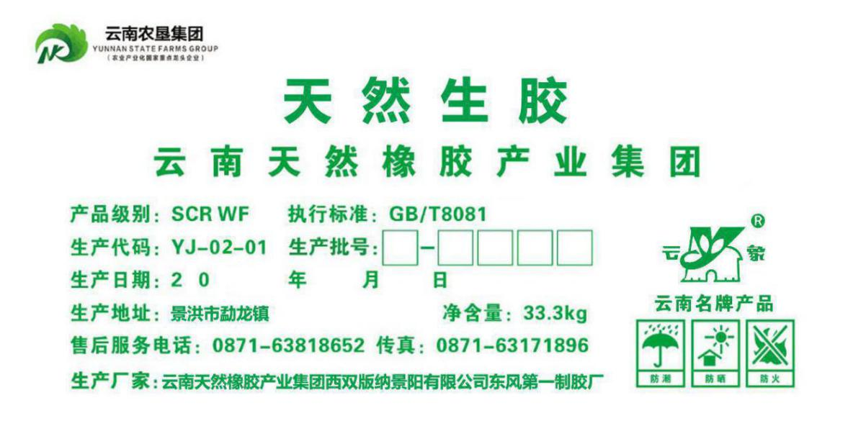

07、云南天然橡胶产业集团西双版纳景阳有限公司东风第二制胶厂
更新前包装袋 | 合格证 | 胶包防伪钢印
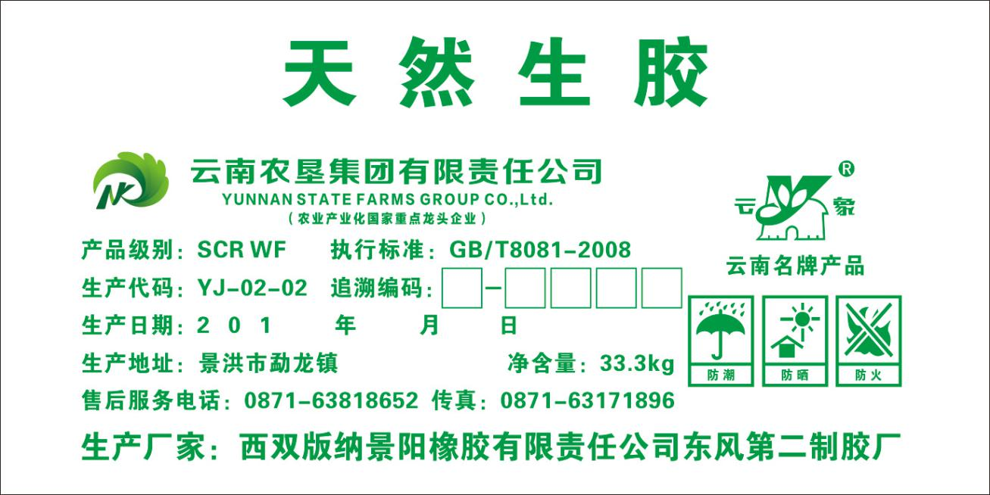 | 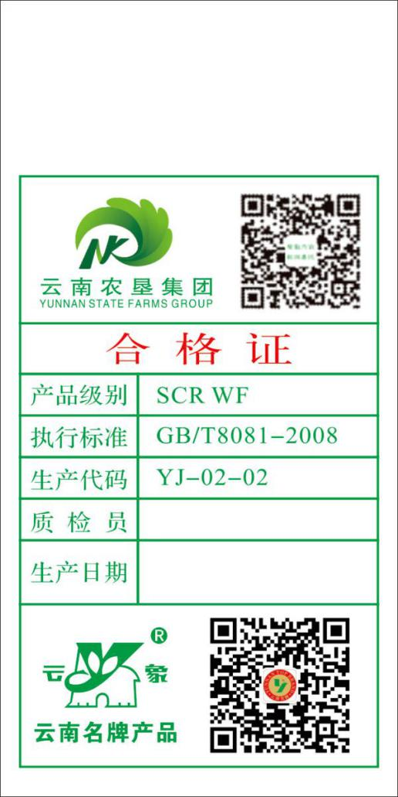 | 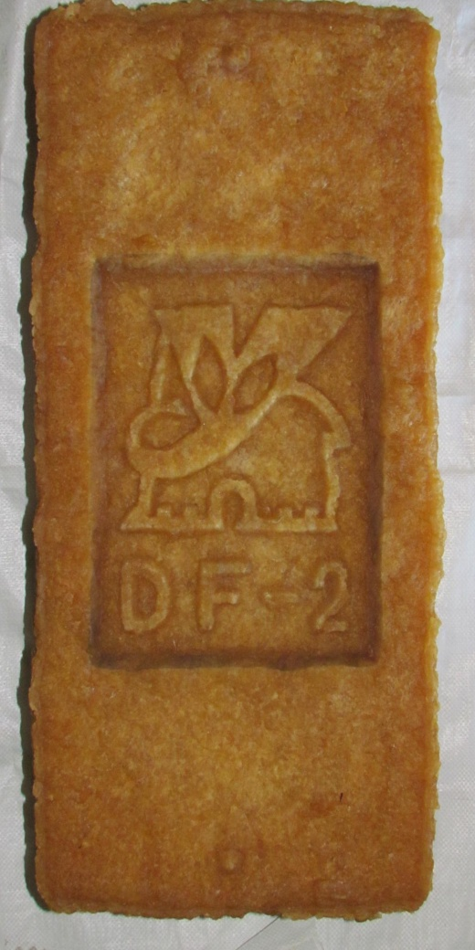
更新后包装袋
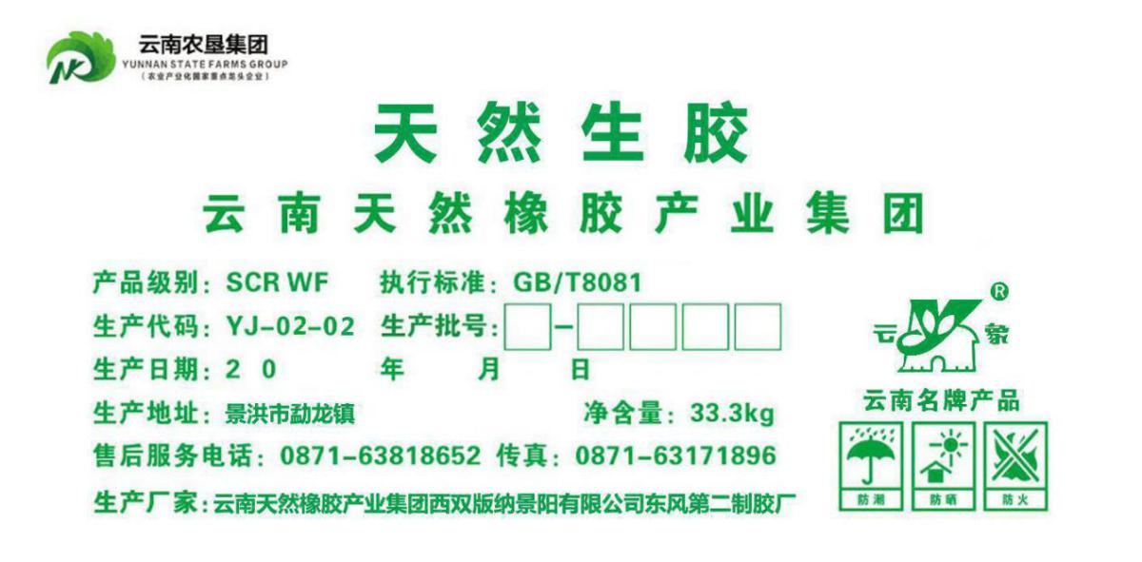
08、云南天然橡胶产业集团西双版纳景阳有限公司东风第三制胶厂
更新前包装袋 | 合格证 | 胶包防伪钢印
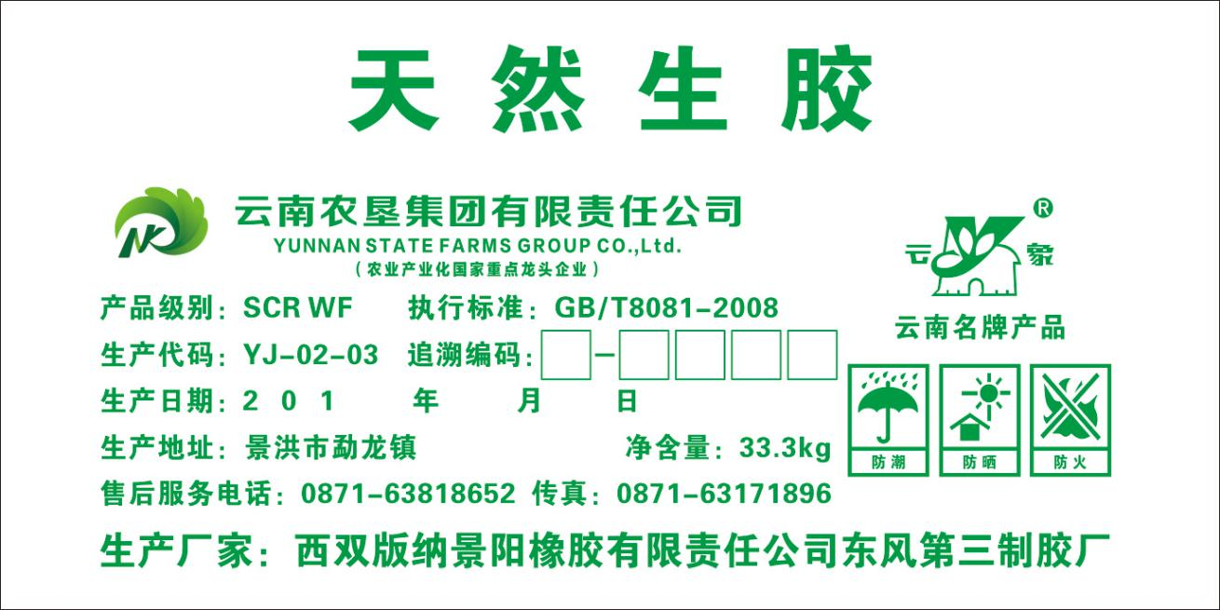 | 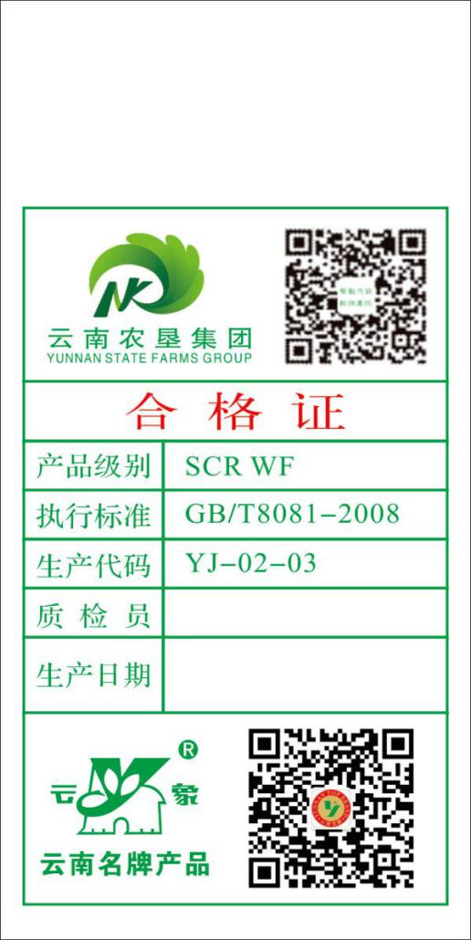 | 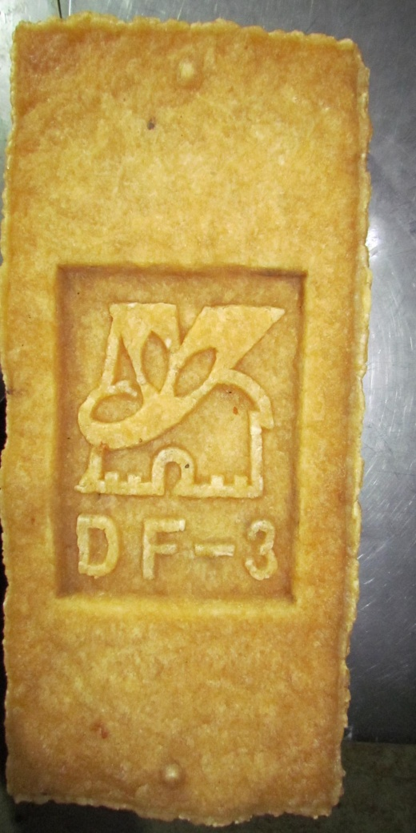
更新后包装袋
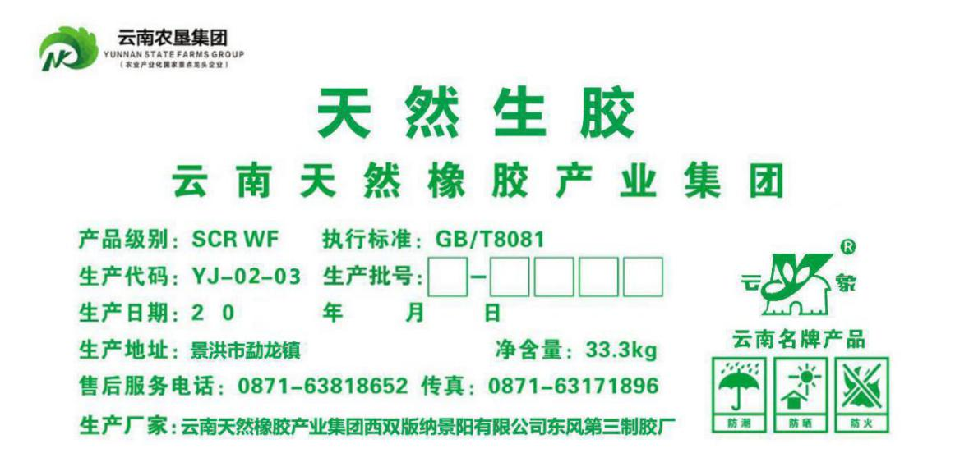

09、云南天然橡胶产业集团西双版纳景阳有限公司东风第四制胶厂
更新前包装袋 | 合格证 | 胶包防伪钢印
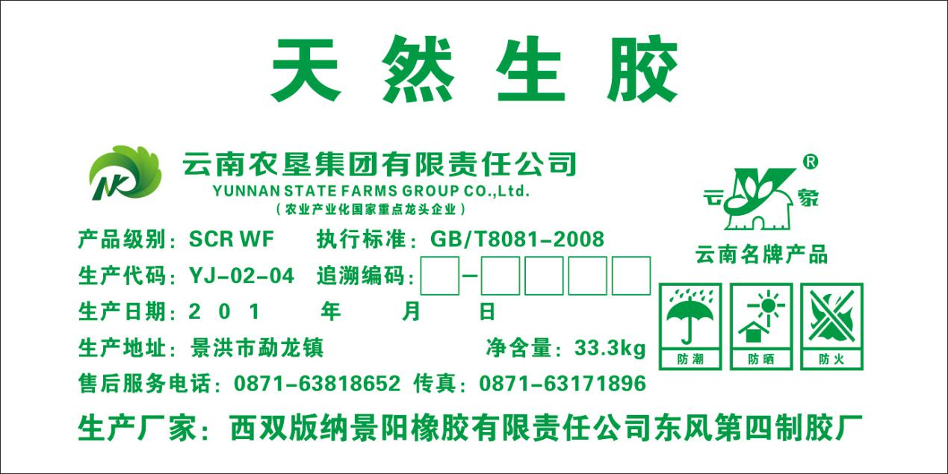 | 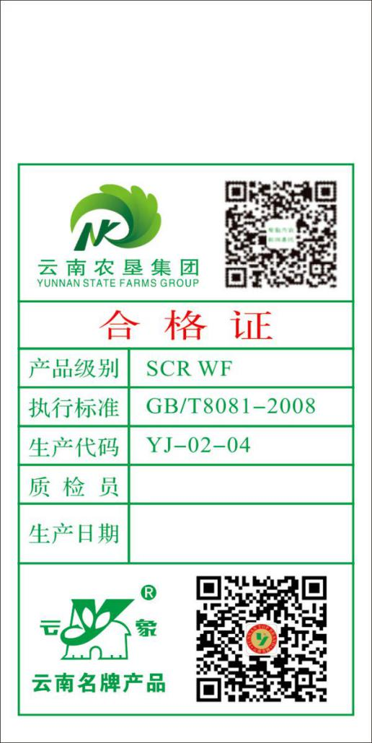 | 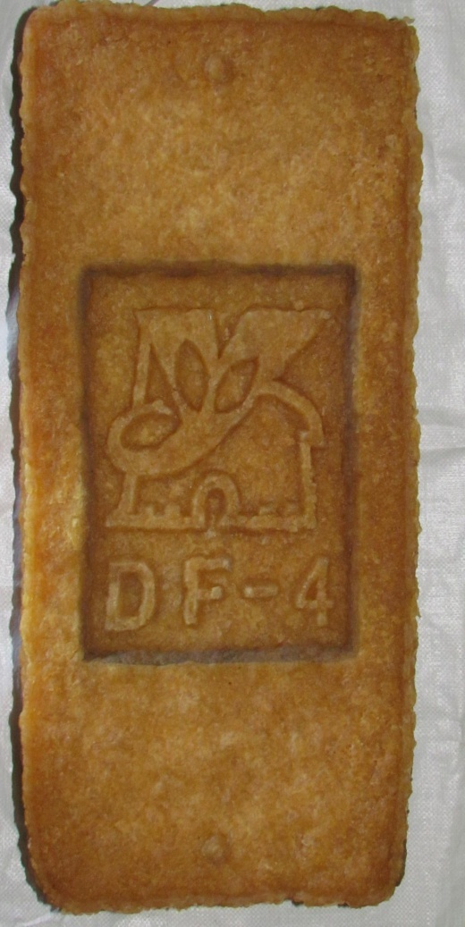
更新后包装袋
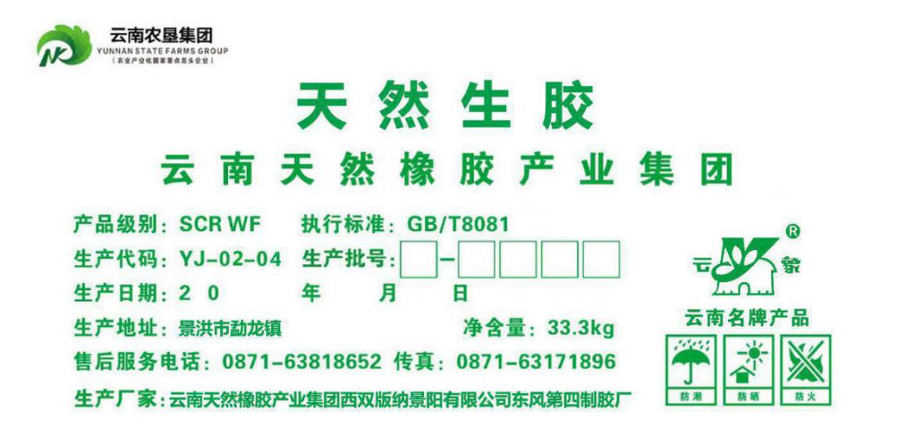
10、云南天然橡胶产业集团西双版纳景阳有限公司勐养制胶厂
更新前包装袋 | 合格证 | 胶包防伪钢印
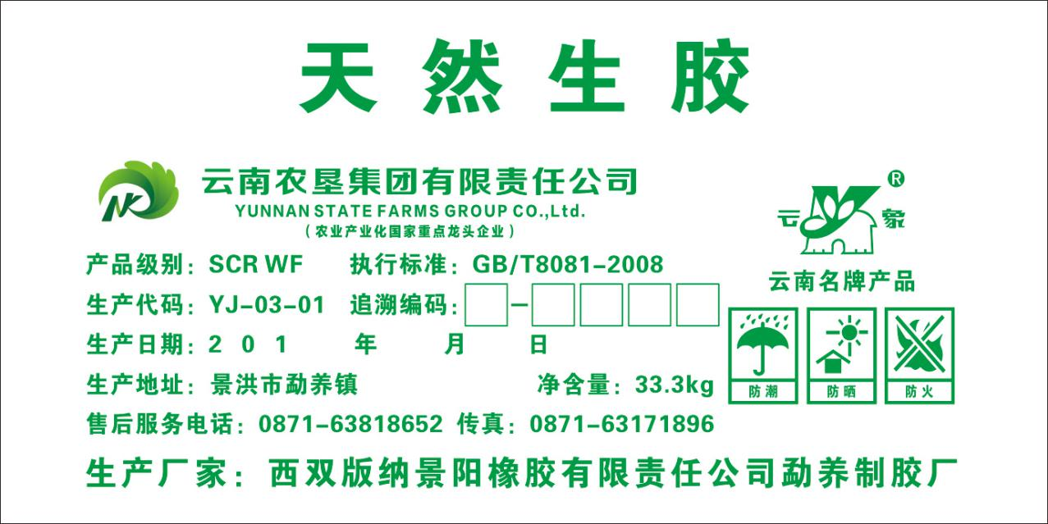 | 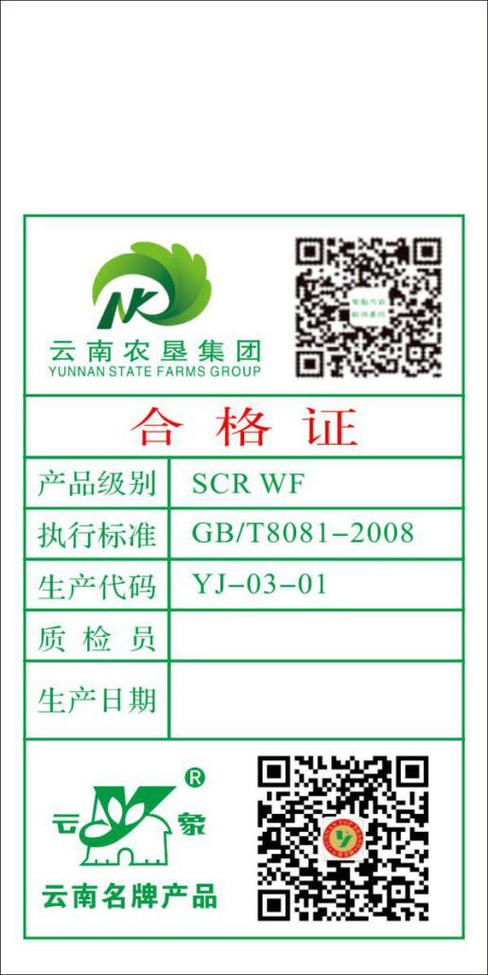 | 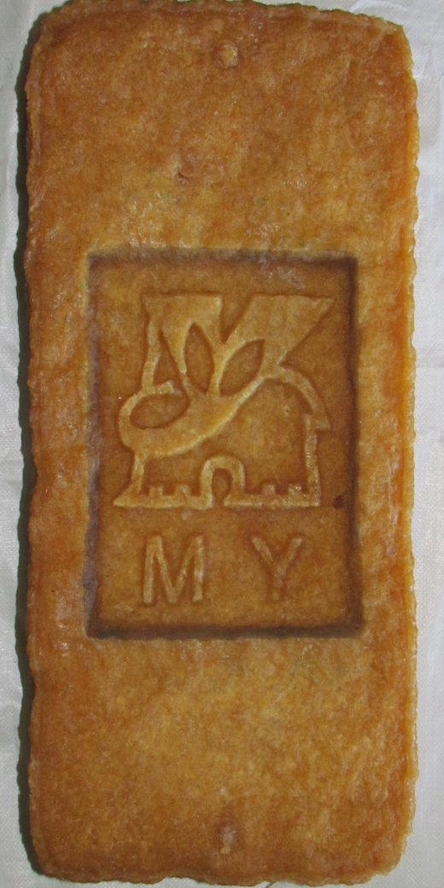
更新后包装袋
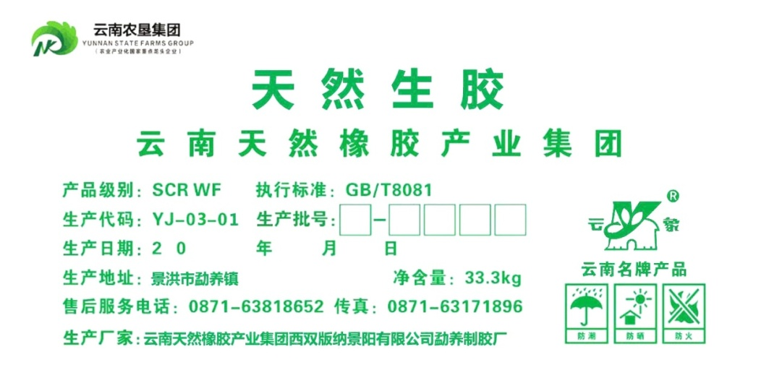

11、云南天然橡胶产业集团西双版纳景阳有限公司橄榄坝第二制胶厂
更新前包装袋 | 合格证 | 胶包防伪钢印
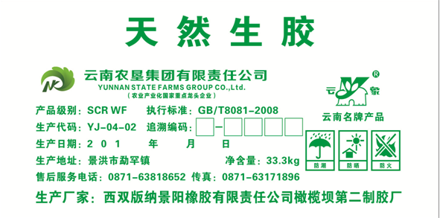 | 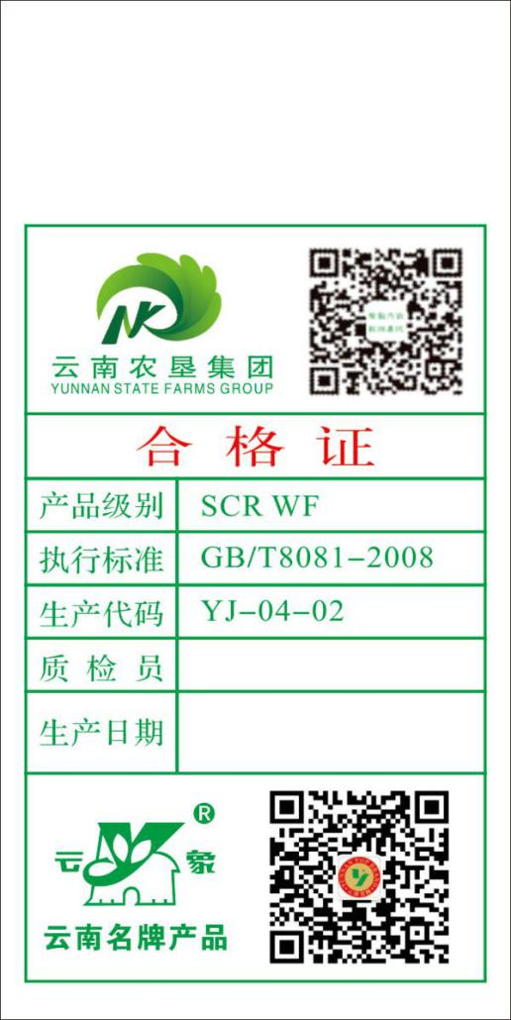 | 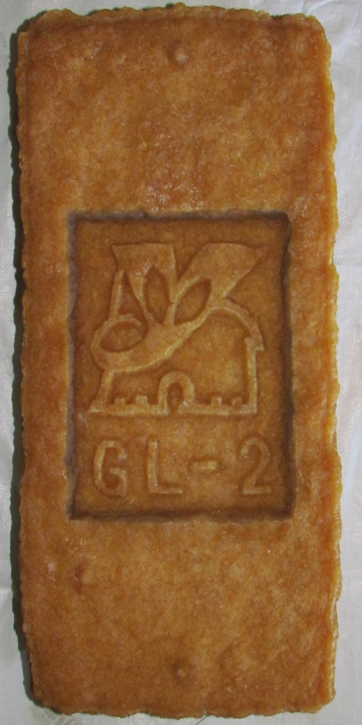
更新后包装袋
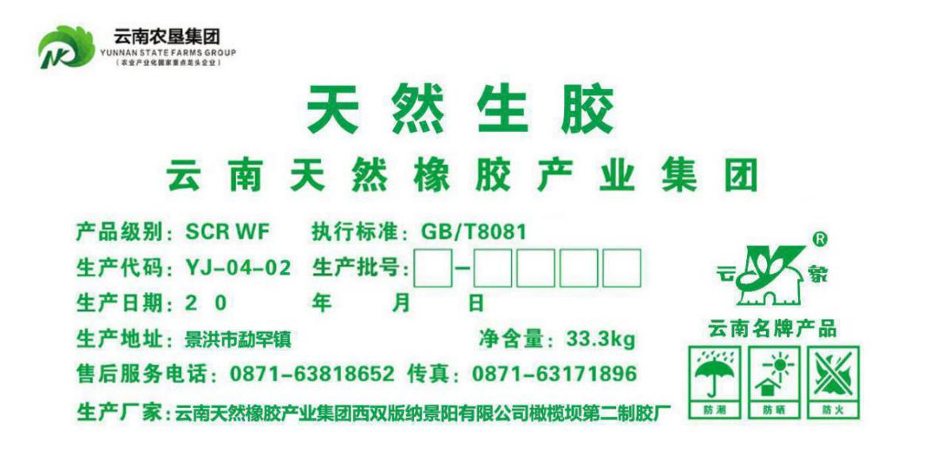
- 云南天然橡胶产业集团西双版纳景阳有限公司橄榄坝第三制胶厂
更新前包装袋 | 合格证 | 胶包防伪钢印
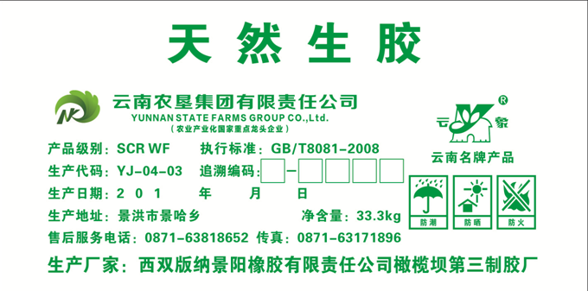 | 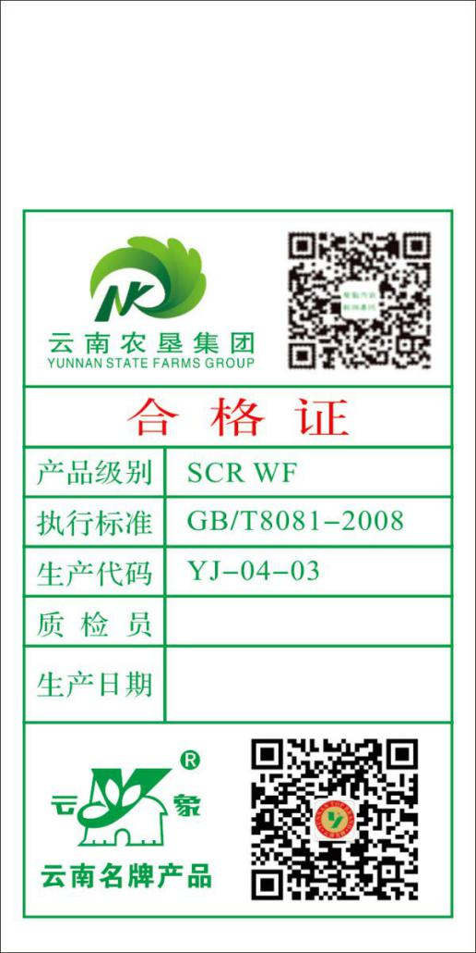 | 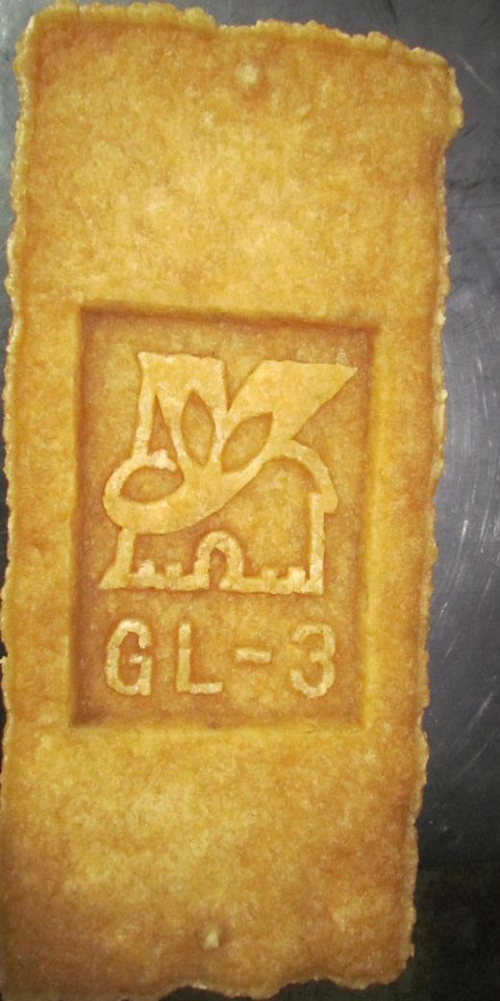
更新后包装袋
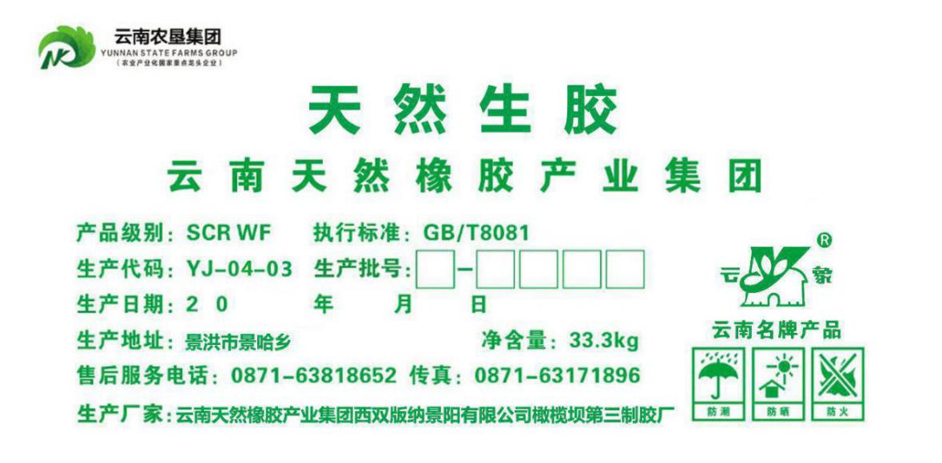
13、云南天然橡胶产业集团西双版纳景阳有限公司橄榄坝第四制胶厂
更新前包装袋 | 合格证 | 胶包防伪钢印
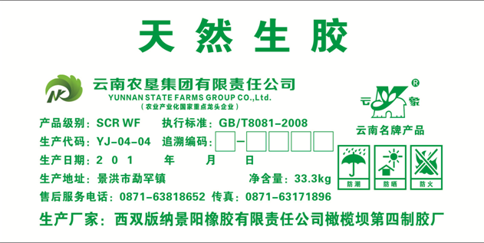 | 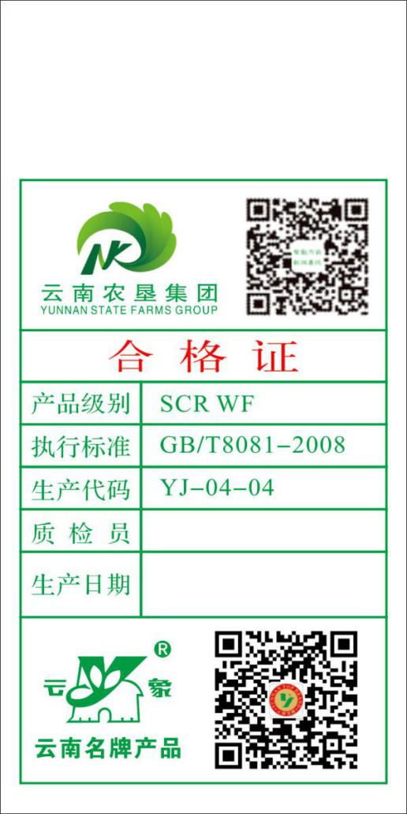 | 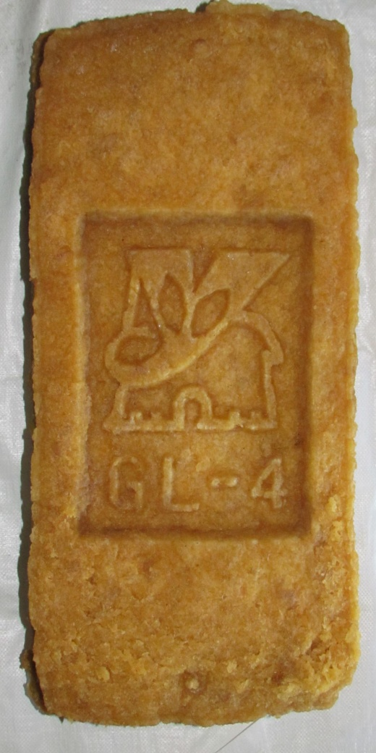
更新后包装袋
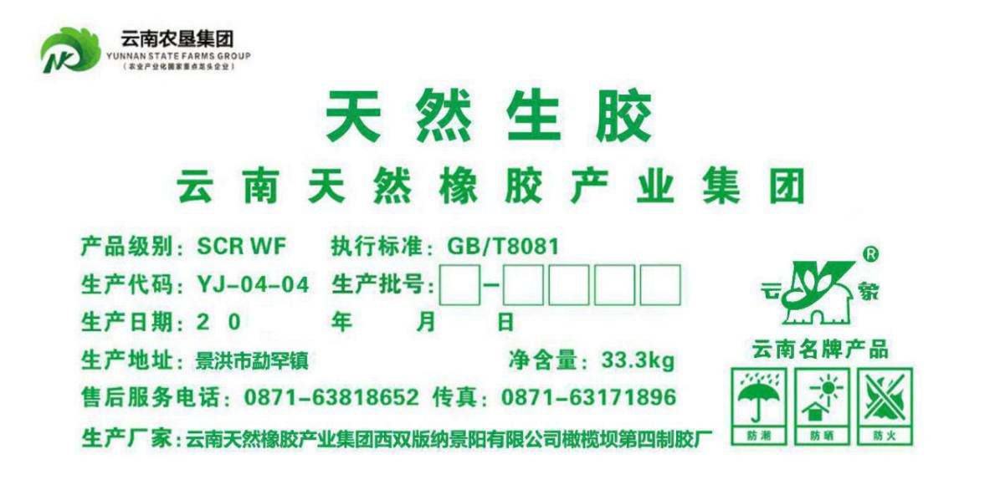
14、云南天然橡胶产业集团西双版纳景阳有限公司橄榄坝第五制胶厂
更新前包装袋 | 合格证 | 胶包防伪钢印
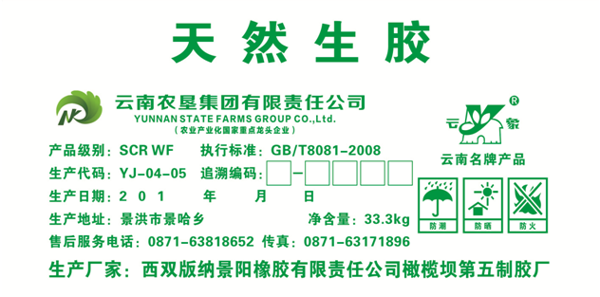 | 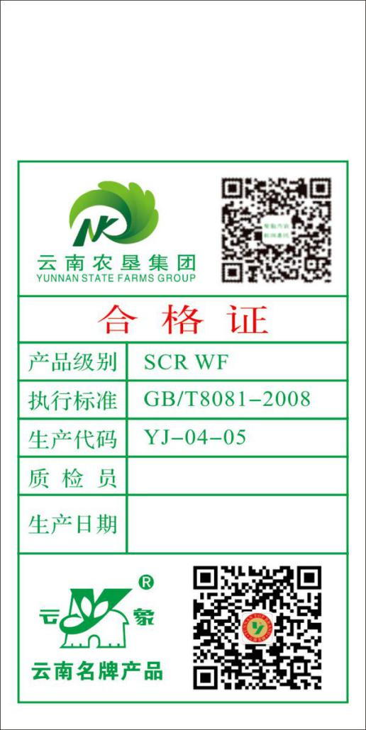 | 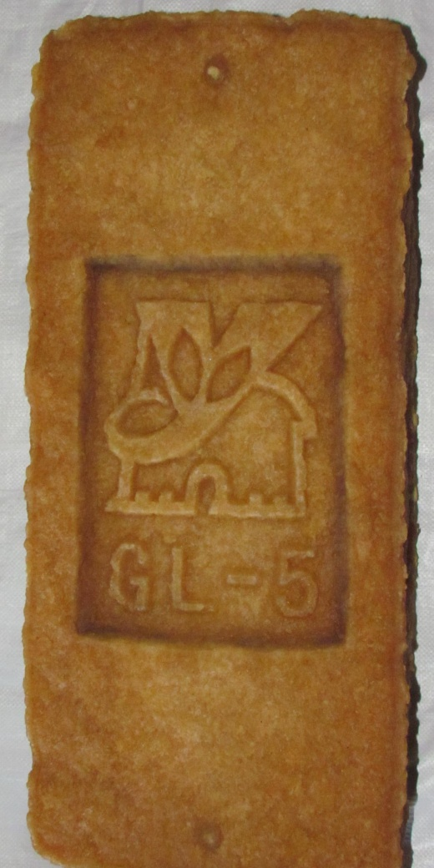
更新后包装袋
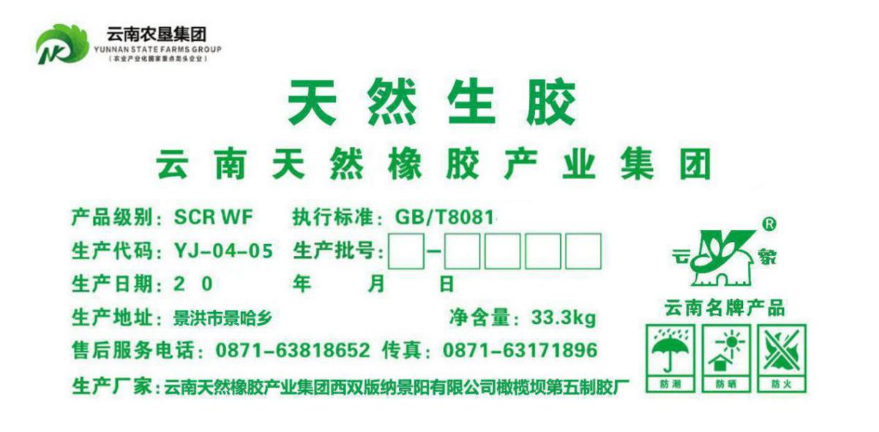
15、云南天然橡胶产业集团西双版纳景阳有限公司黎明第一制胶厂
更新前包装袋 | 合格证 | 胶包防伪钢印
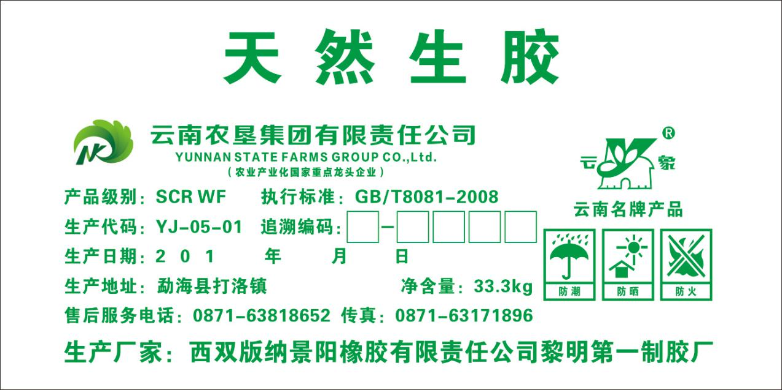 | 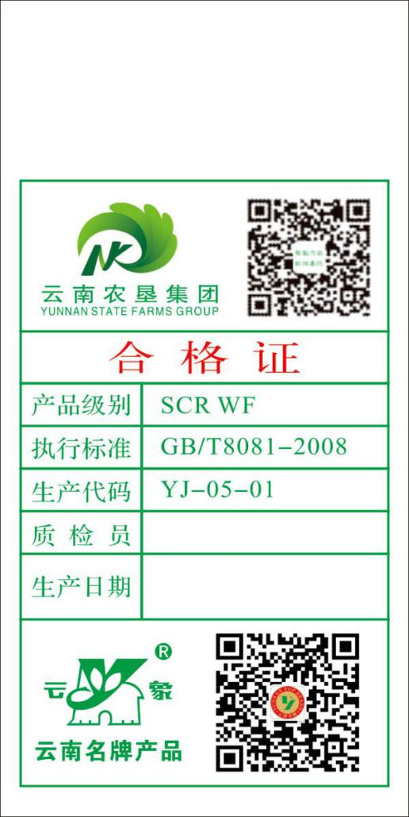 | 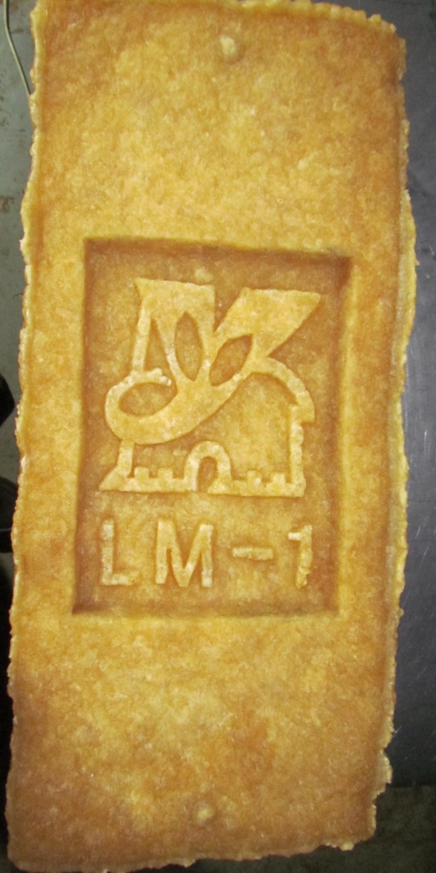
更新后包装袋
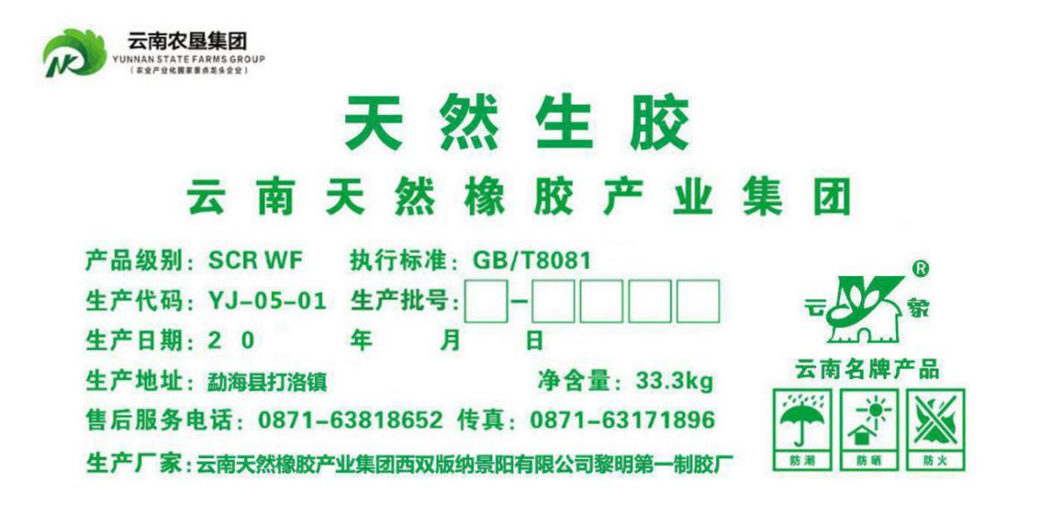
16、云南天然橡胶产业集团西双版纳景阳有限公司勐腊制胶厂
更新前包装袋 | 合格证 | 胶包防伪钢印
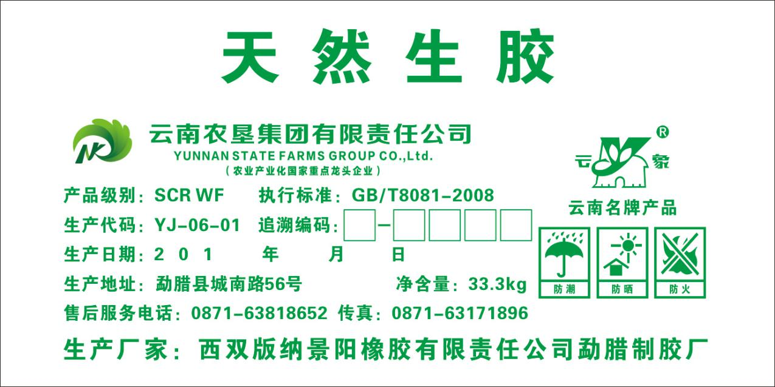 | 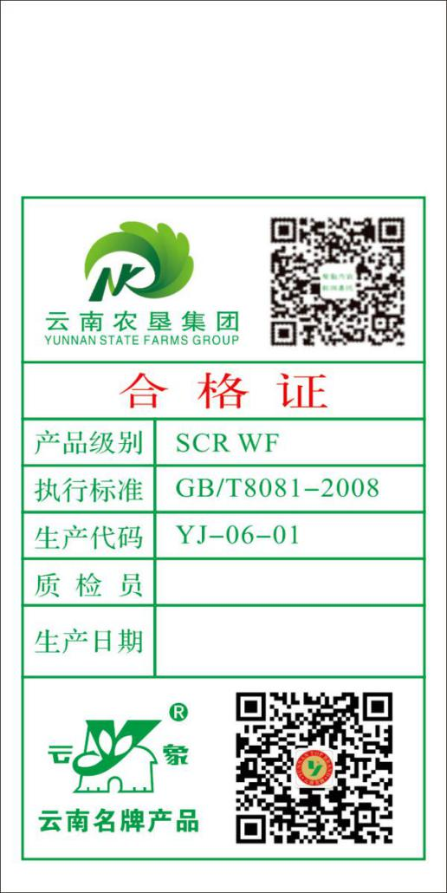 | 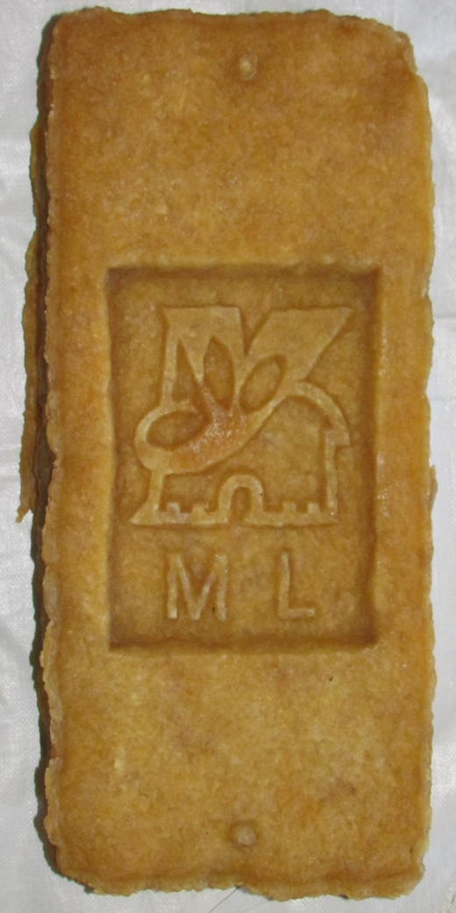
更新后包装袋
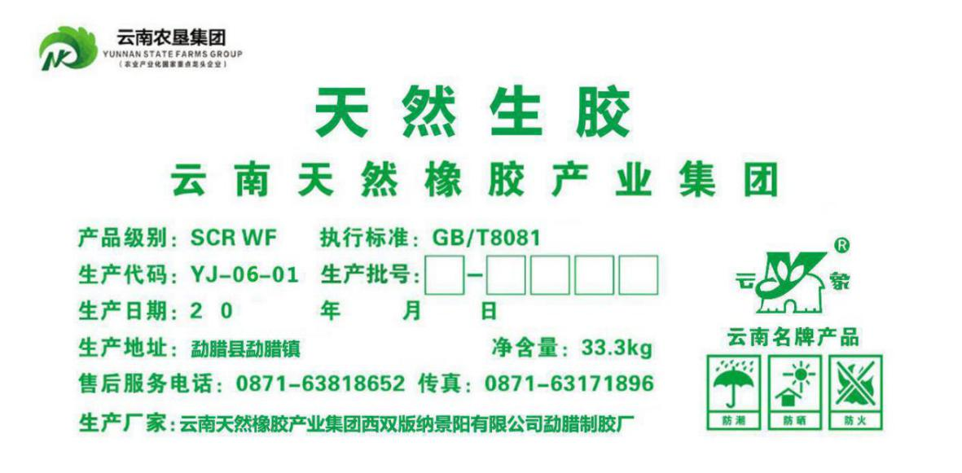
17、云南天然橡胶产业集团西双版纳景阳有限公司勐醒第一制胶厂
更新前包装袋 | 合格证 | 胶包防伪钢印
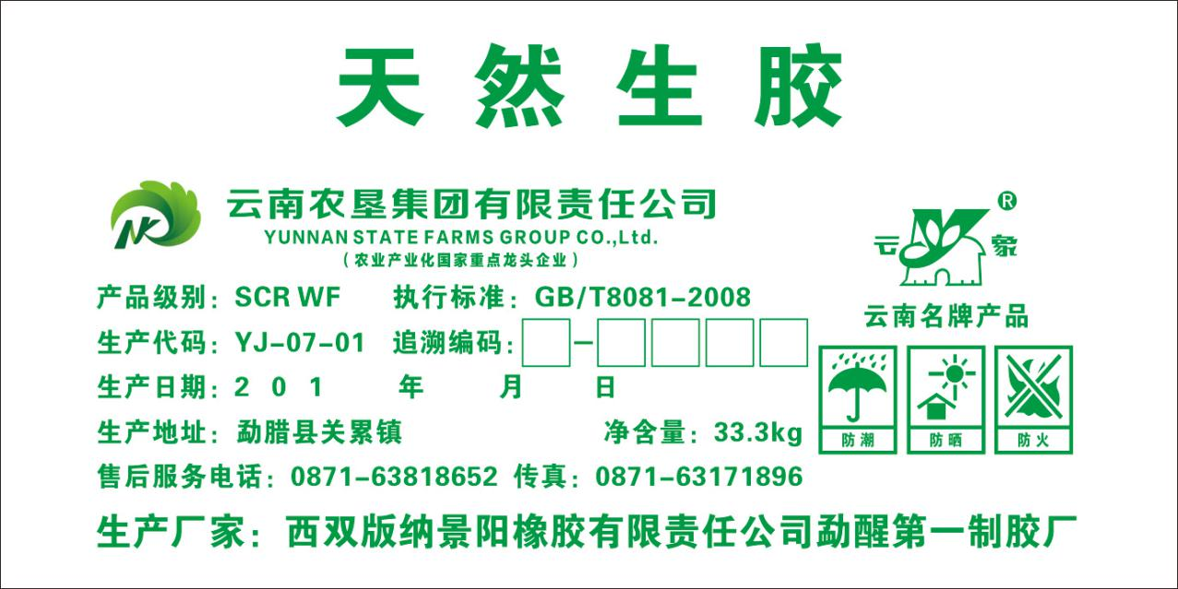 | 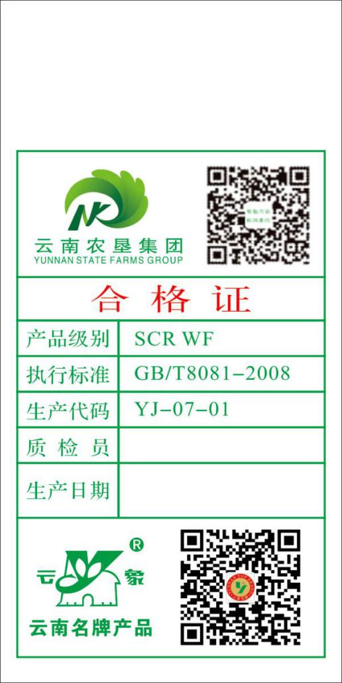 | 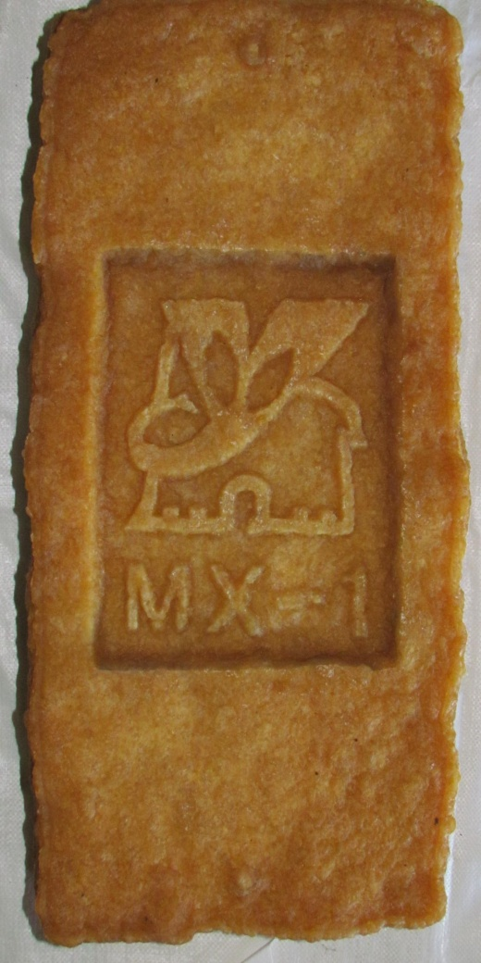
更新后包装袋
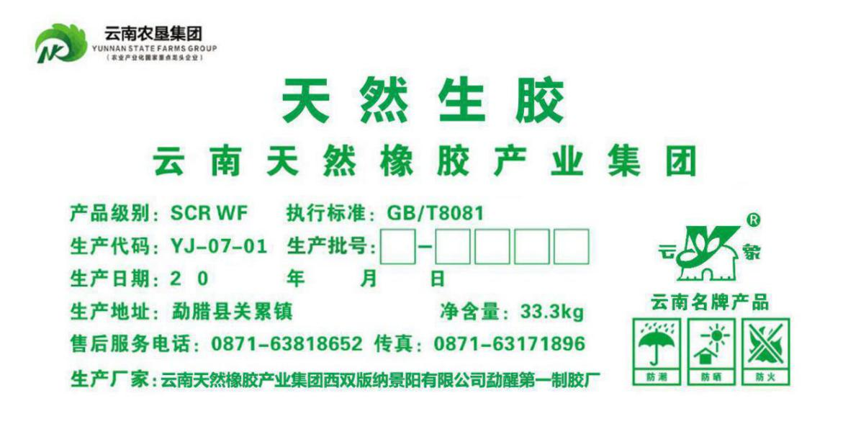

18、云南天然橡胶产业集团西双版纳景阳有限公司勐醒第二制胶厂
更新前包装袋 | 合格证 | 胶包防伪钢印
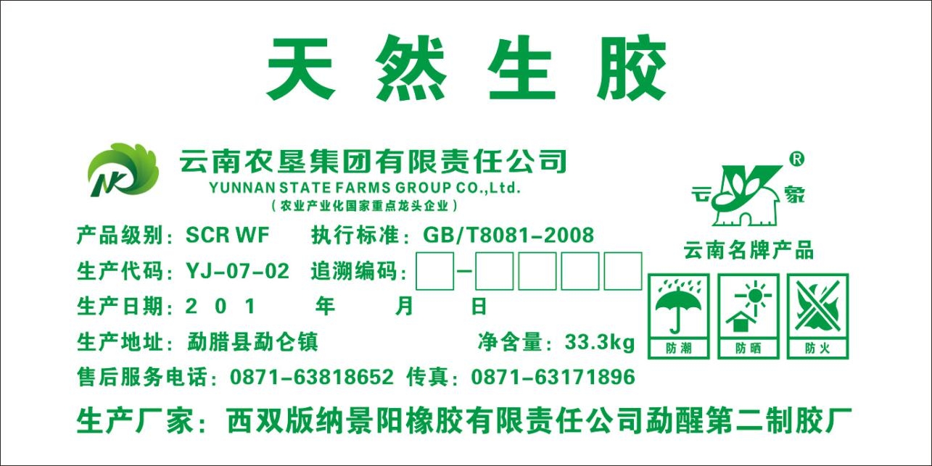 | 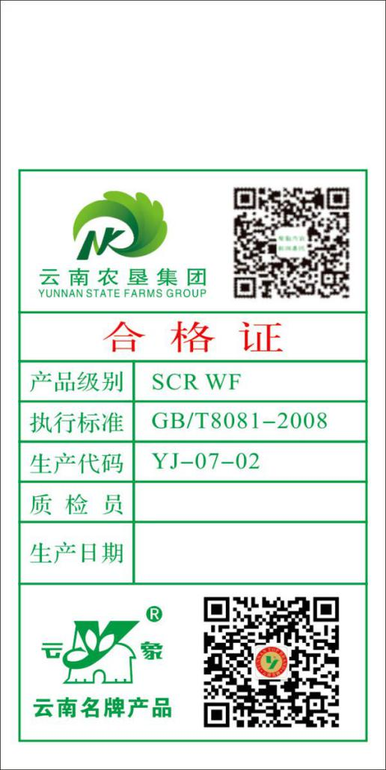 | 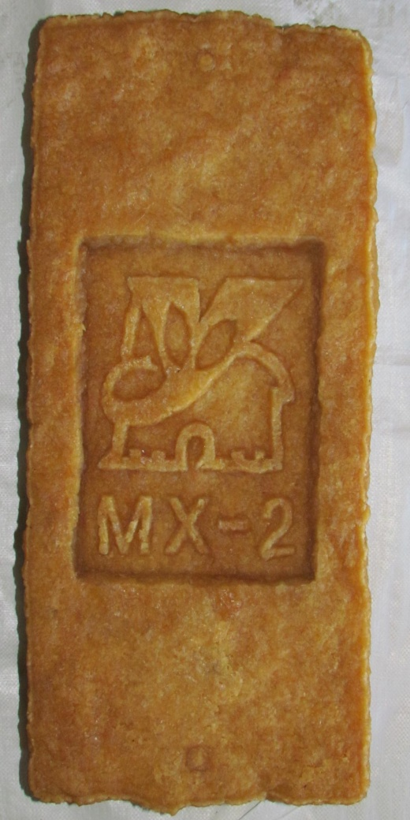
更新后包装袋
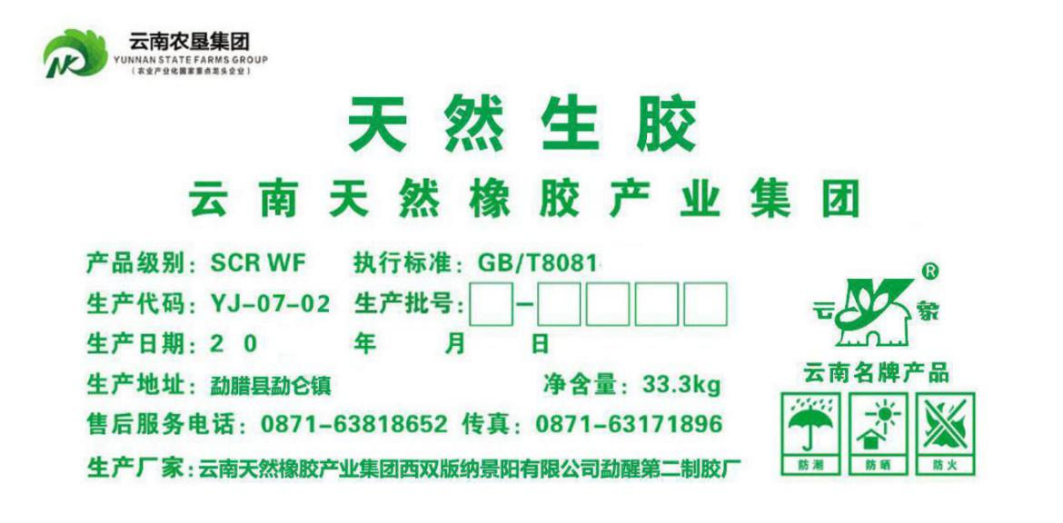

19、云南天然橡胶产业集团西双版纳景阳有限公司勐醒第三制胶厂
更新前包装袋 | 合格证 | 胶包防伪钢印
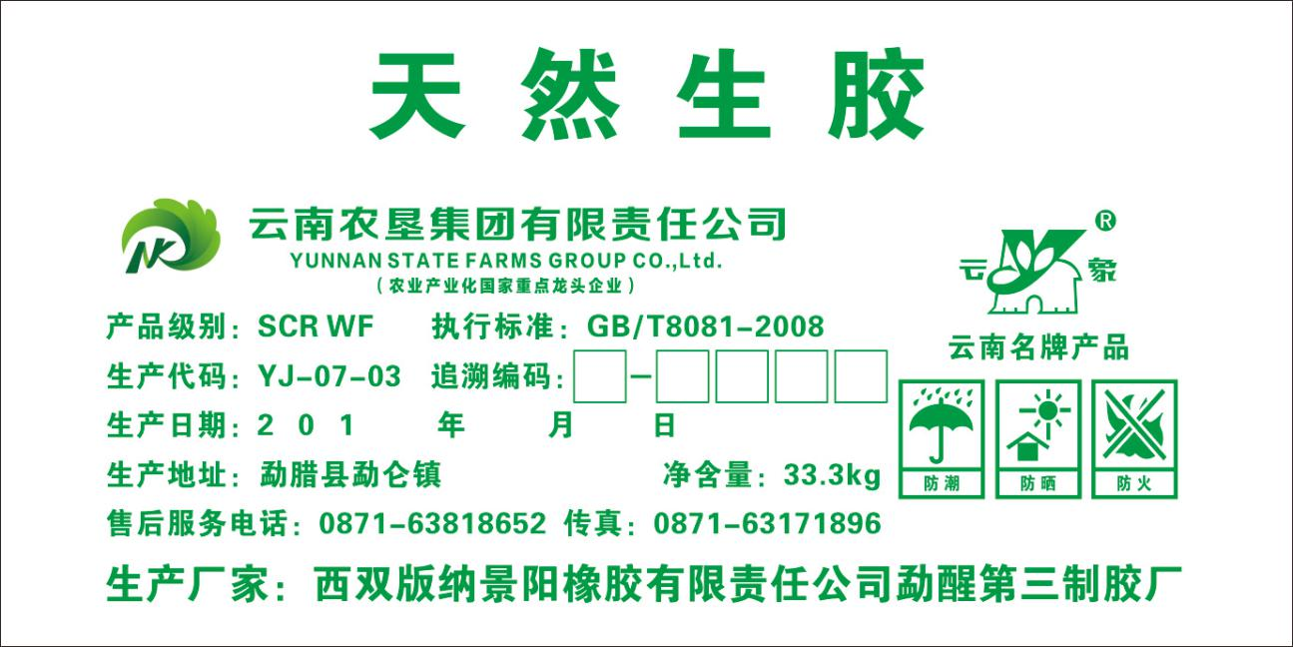 | 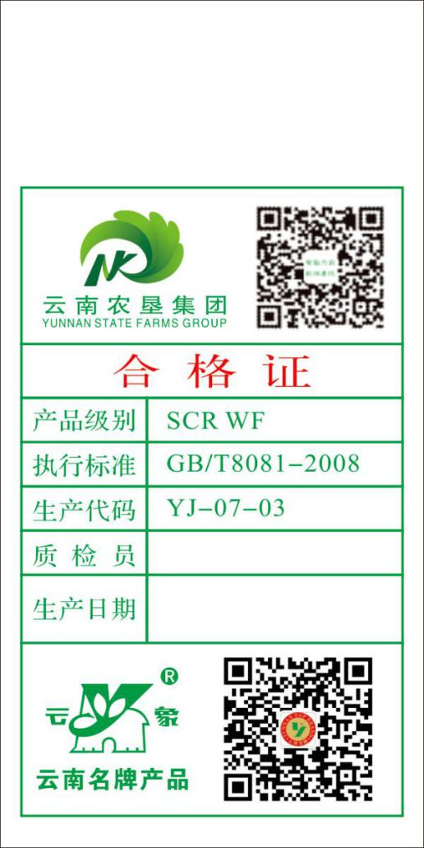 | 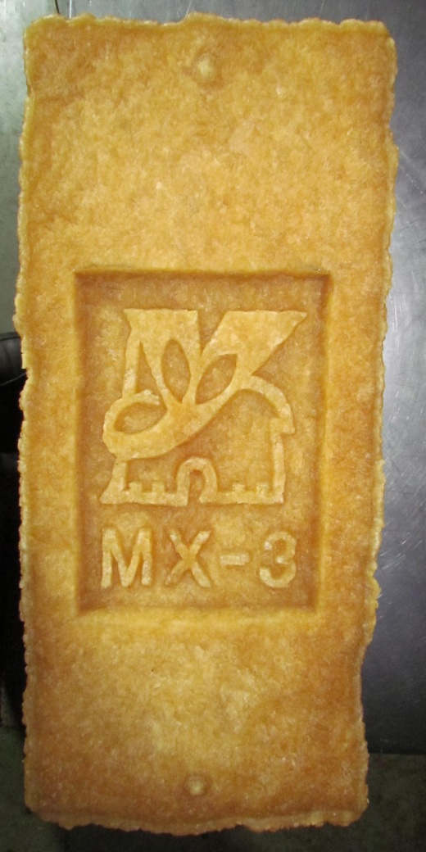
更新后包装袋
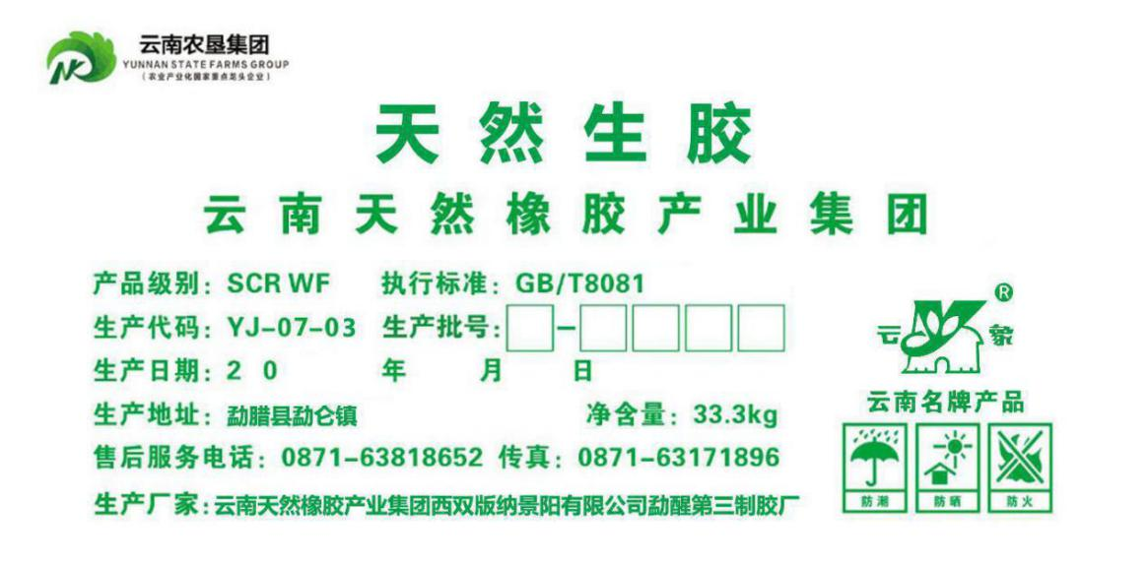
20、云南天然橡胶产业集团西双版纳景阳有限公司勐满第一制胶厂
更新前包装袋 | 合格证 | 胶包防伪钢印
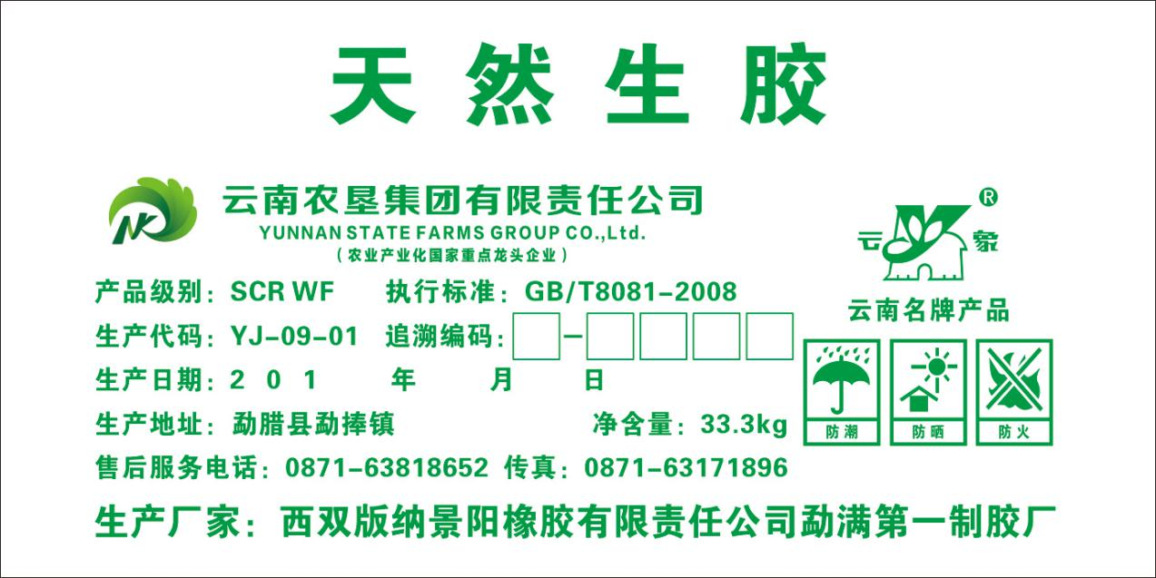 | 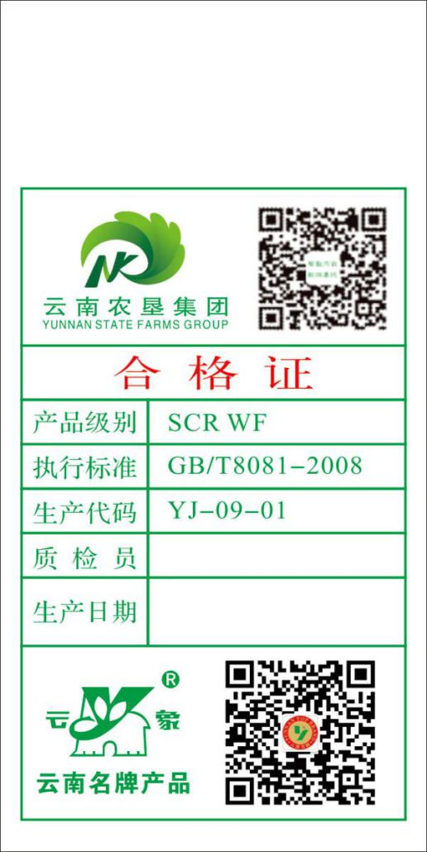 | 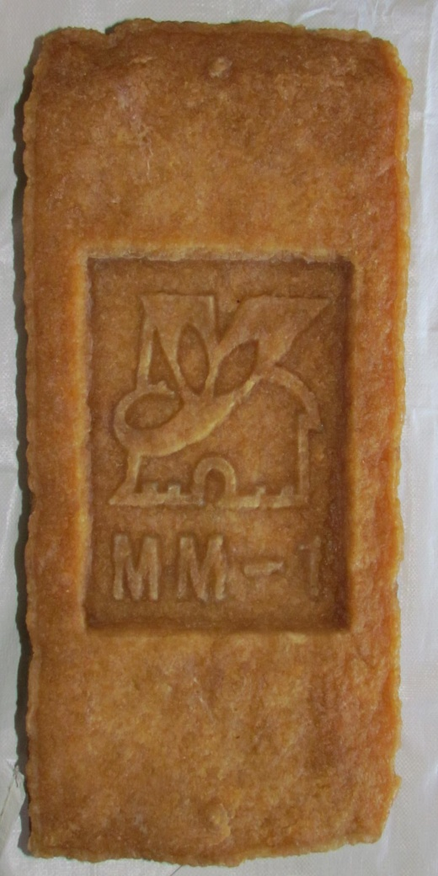
更新后包装袋
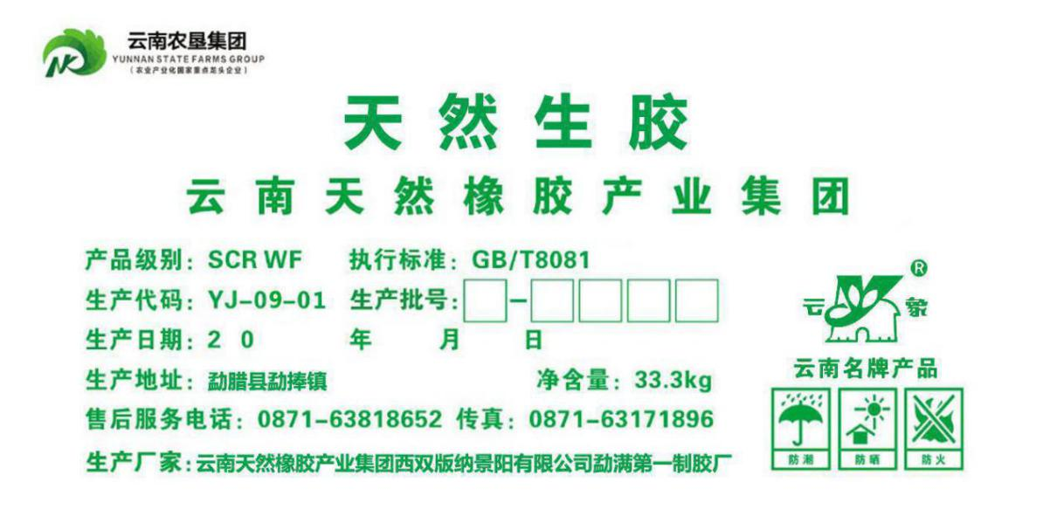

21、云南天然橡胶产业集团西双版纳景阳有限公司勐满第二制胶厂
更新前包装袋 | 合格证 | 胶包防伪钢印
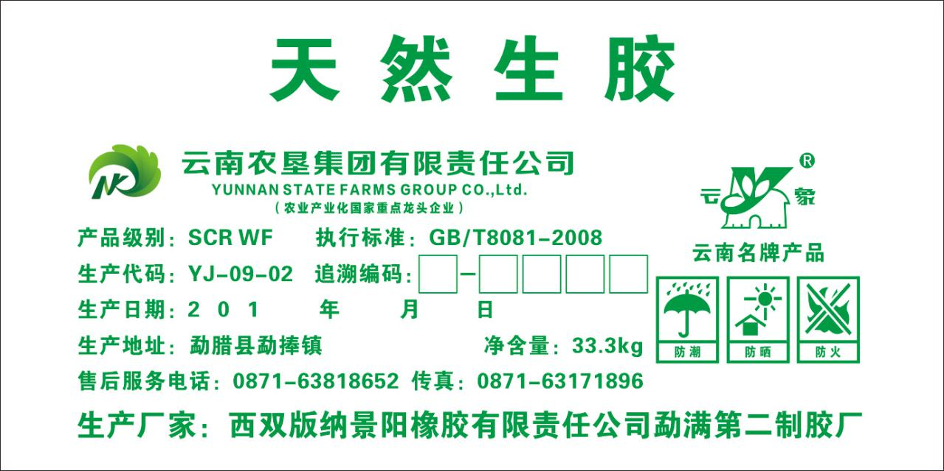 | 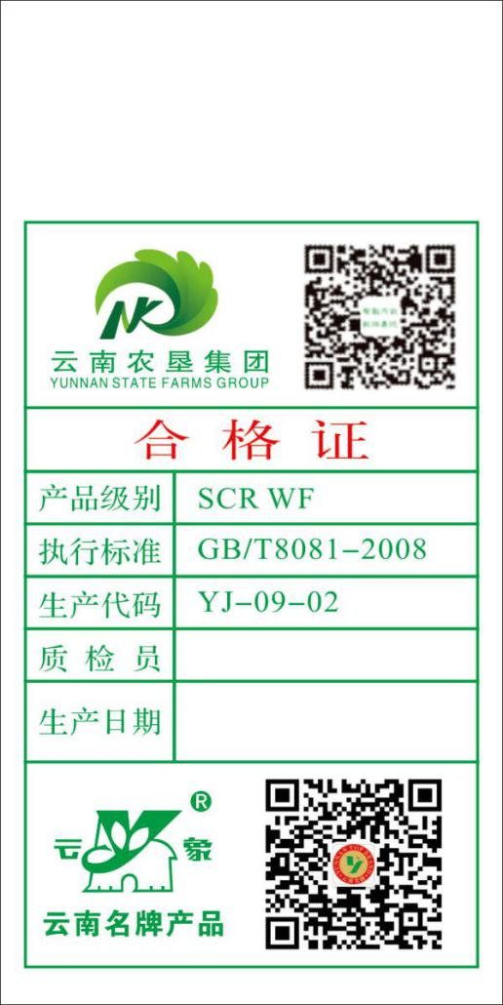 | 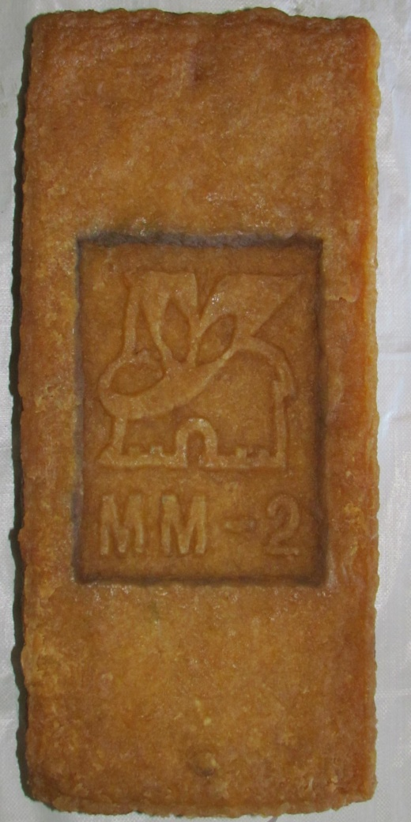
更新后包装袋
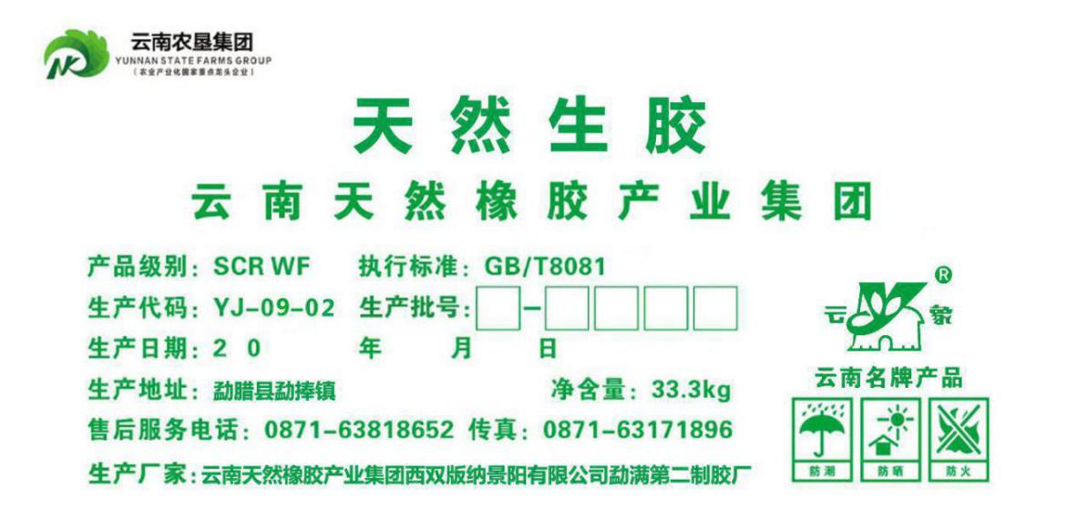

22、云南天然橡胶产业集团西双版纳景阳有限公司勐满第三制胶厂
更新前包装袋 | 合格证 | 胶包防伪钢印
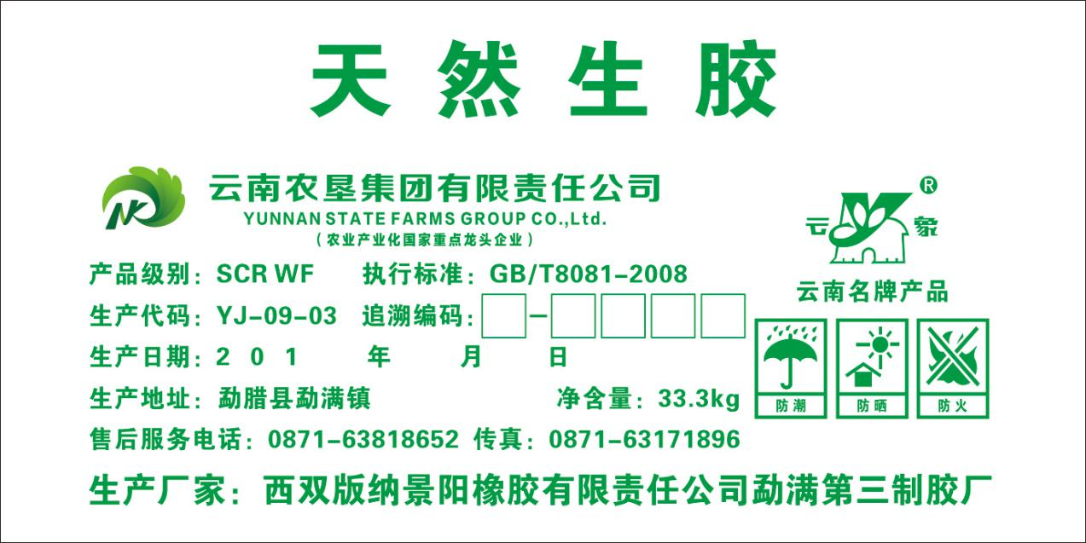 | 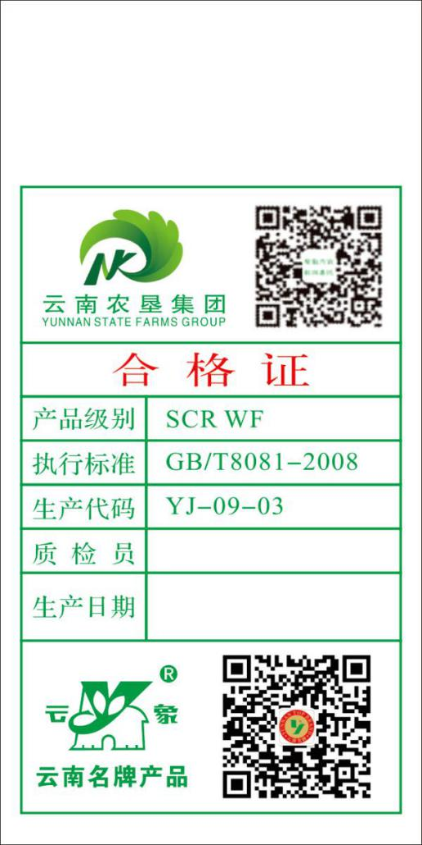 | 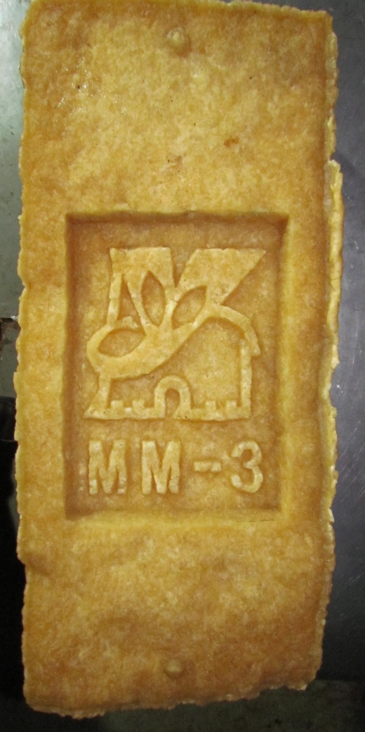
更新后包装袋
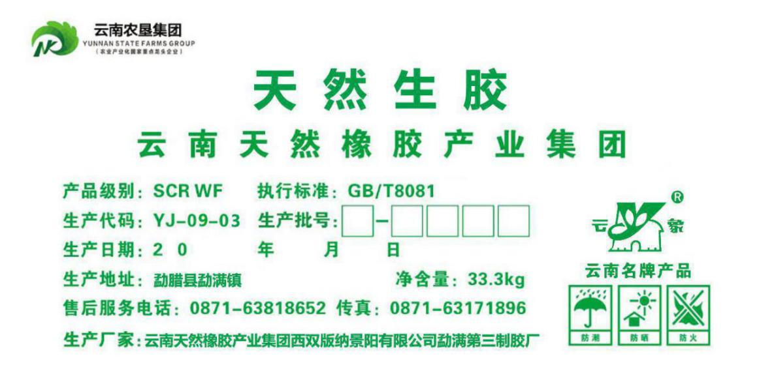
23、云南天然橡胶产业集团红河云象有限公司河口制胶厂
更新前包装袋 | 合格证 | 胶包防伪钢印
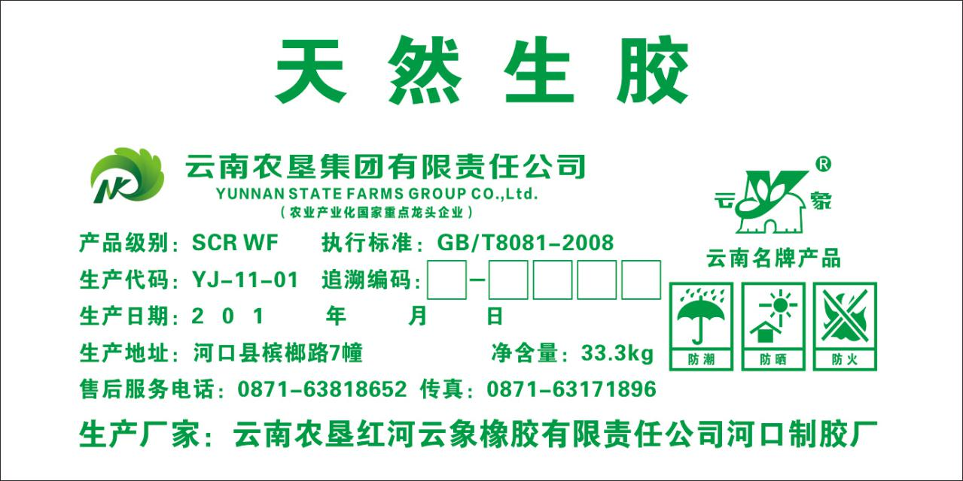 | 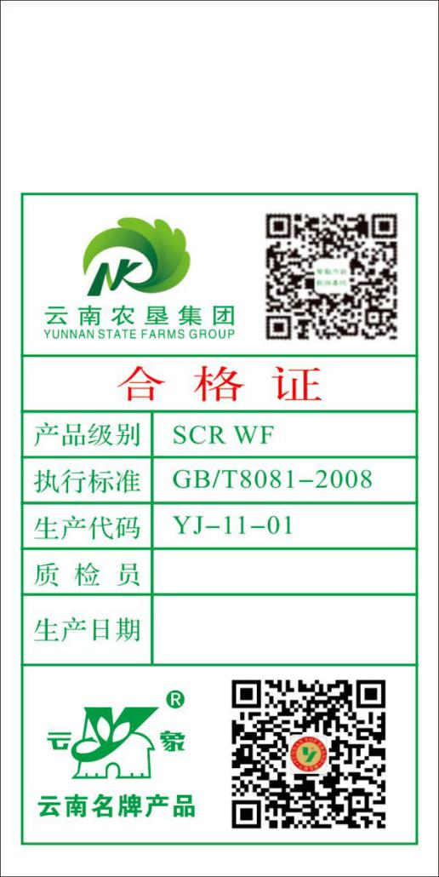 | 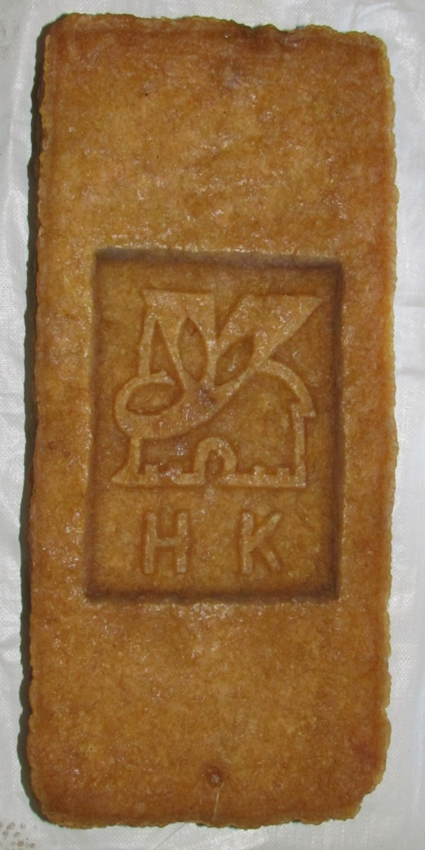
更新后包装袋
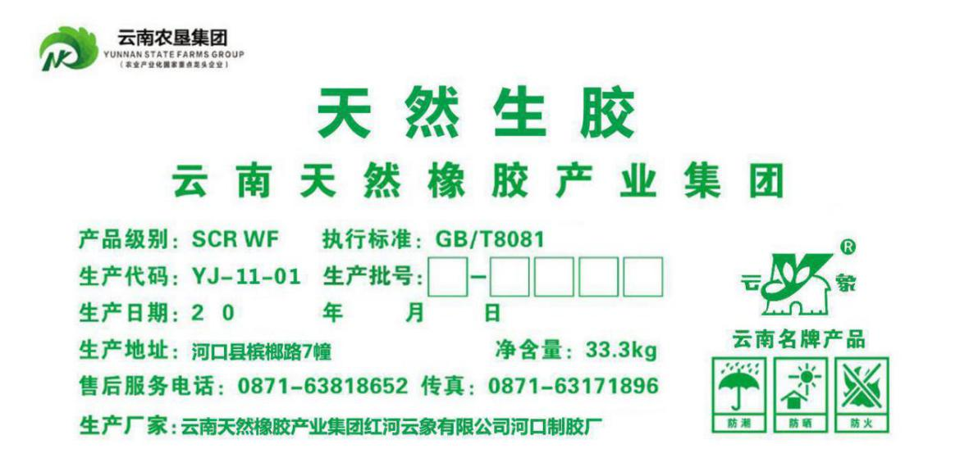
24、云南天然橡胶产业集团金平有限公司金平制胶厂
更新前包装袋 | 合格证 | 胶包防伪钢印
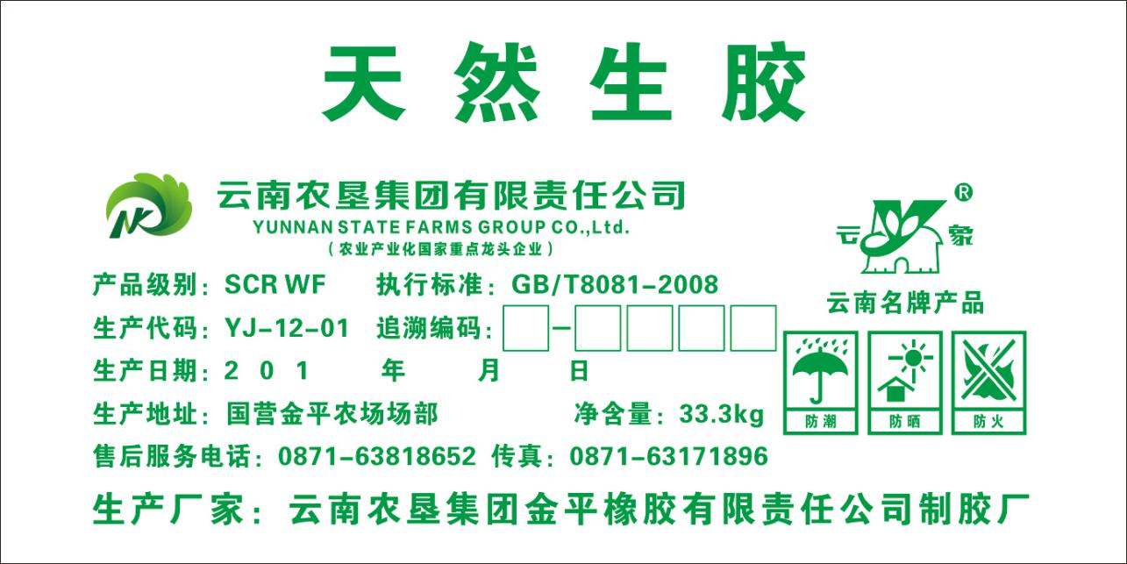 | 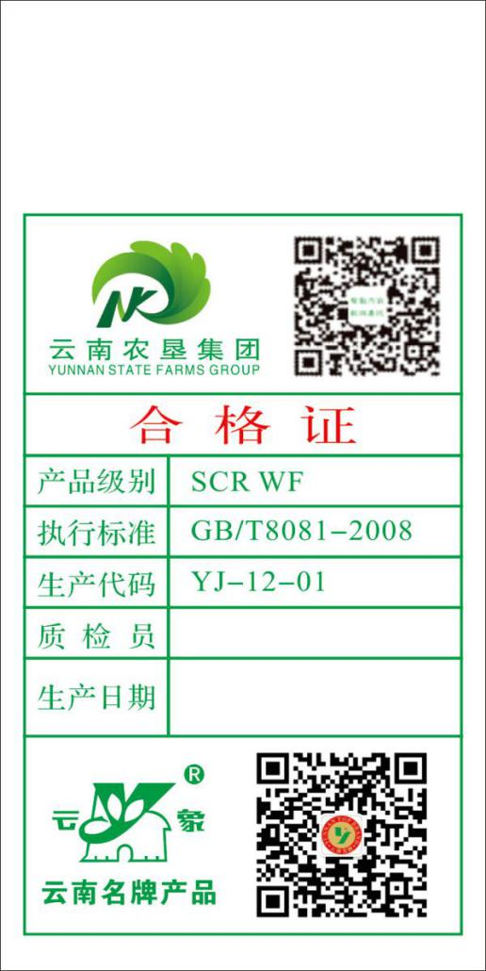 | 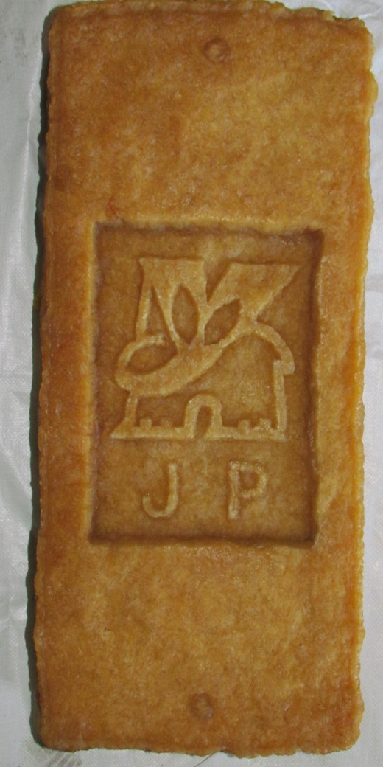
更新后包装袋
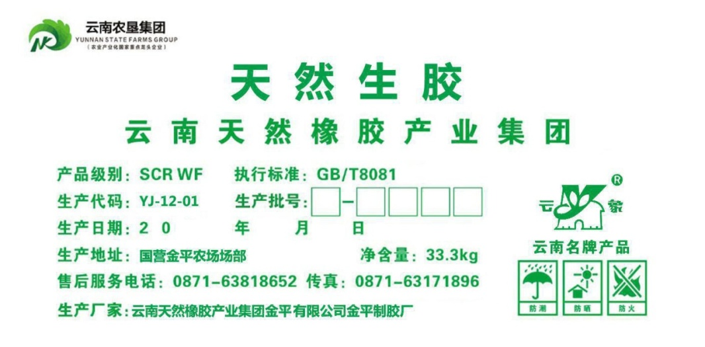
25、云南天然橡胶产业集团孟连有限公司孟连制胶厂
更新前包装袋 | 合格证 | 胶包防伪钢印
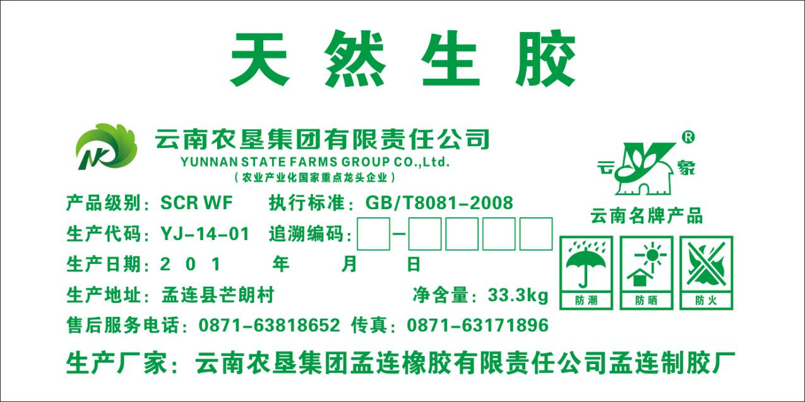 | 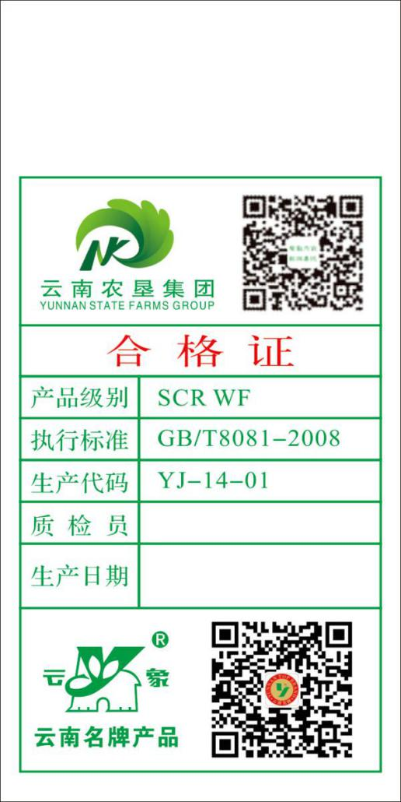 | 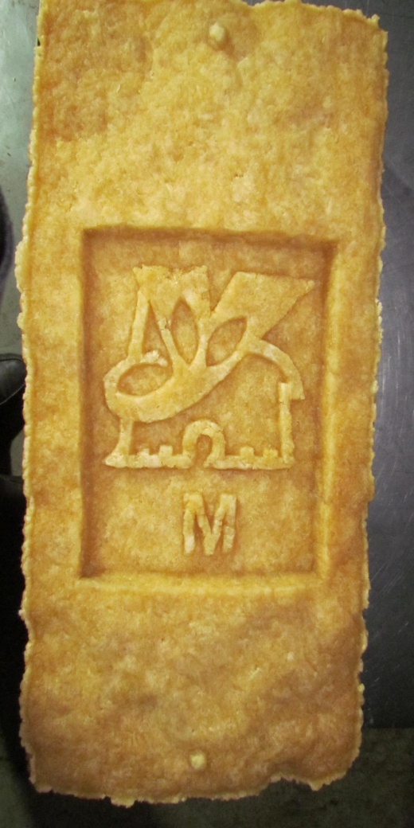
更新后包装袋
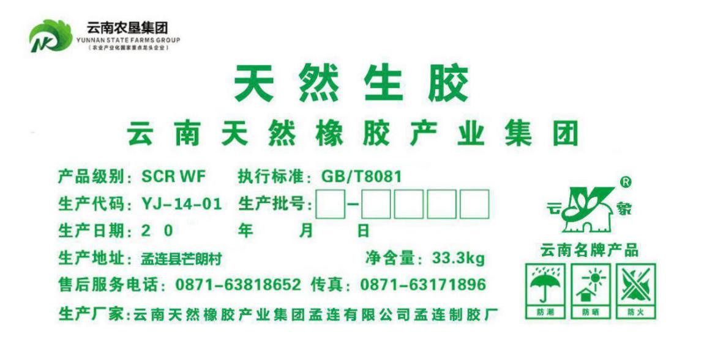
26、云南天然橡胶产业集团江城有限公司江城制胶厂
更新前包装袋 | 合格证 | 胶包防伪钢印
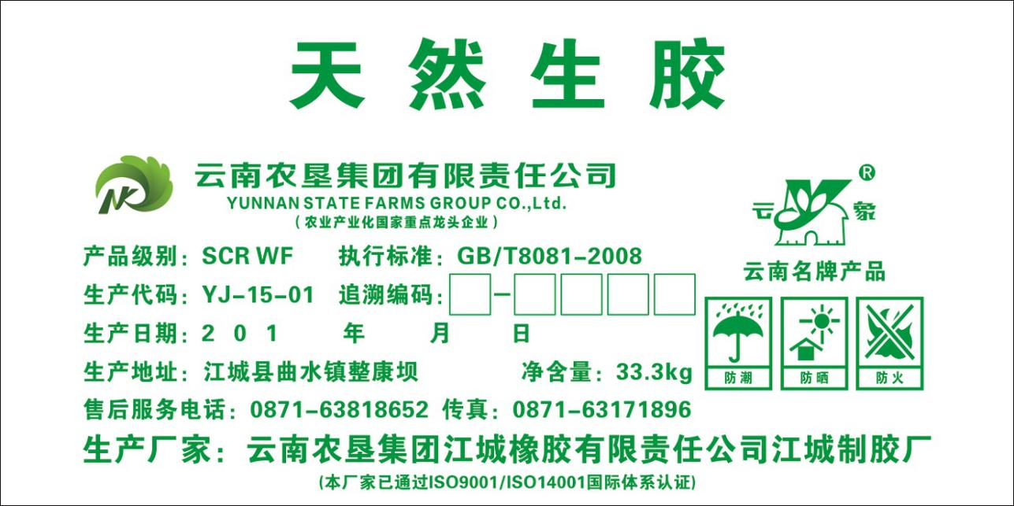 | 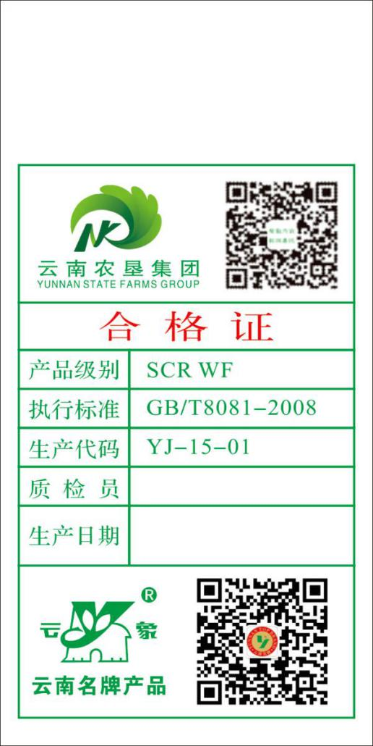 | 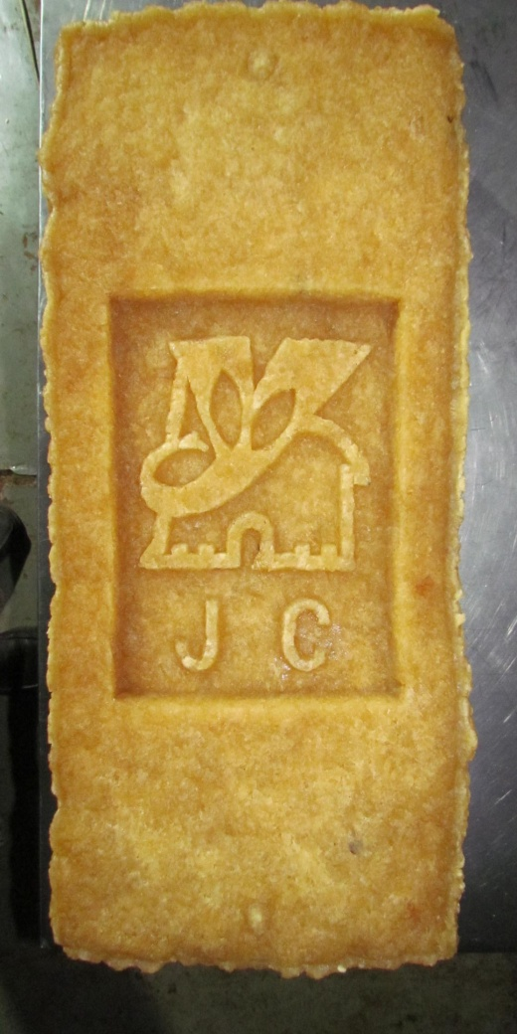
更新后包装袋
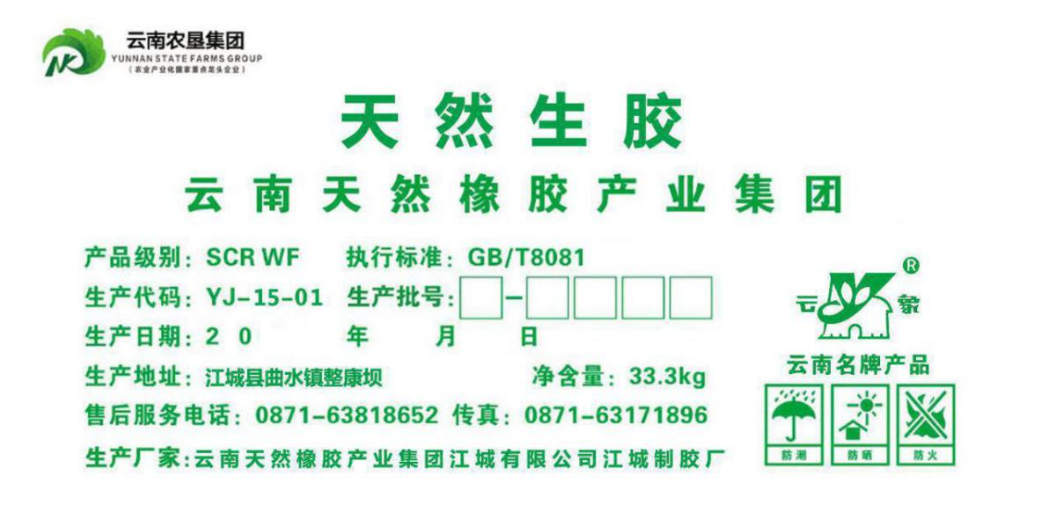
- 云南天然橡胶产业集团西盟有限公司西盟制胶厂
更新前包装袋 | 合格证 | 胶包防伪钢印
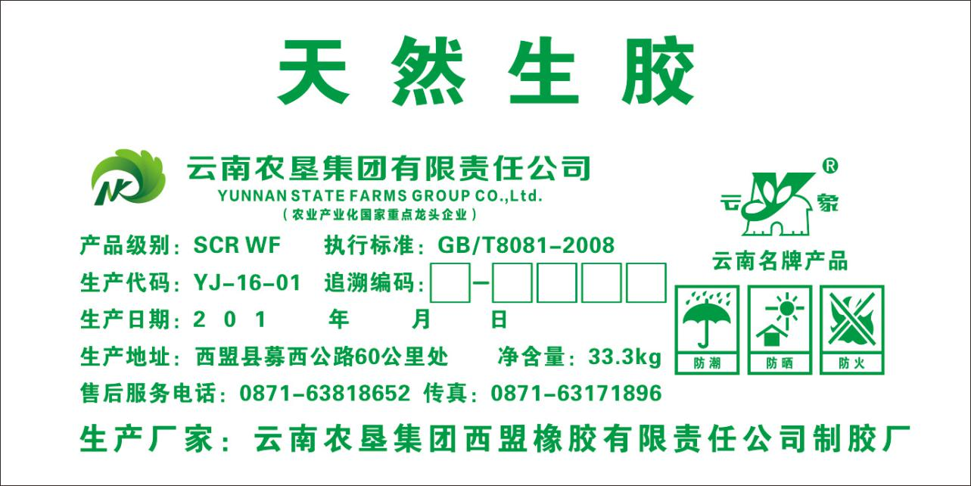 | 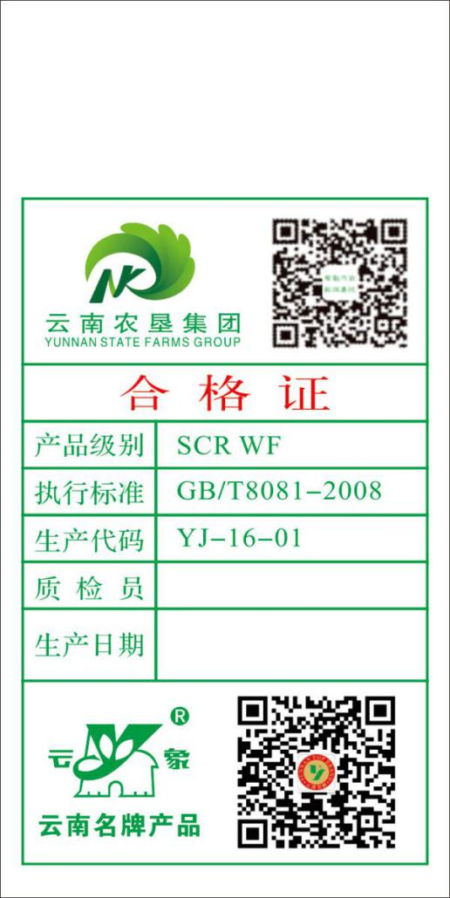 | 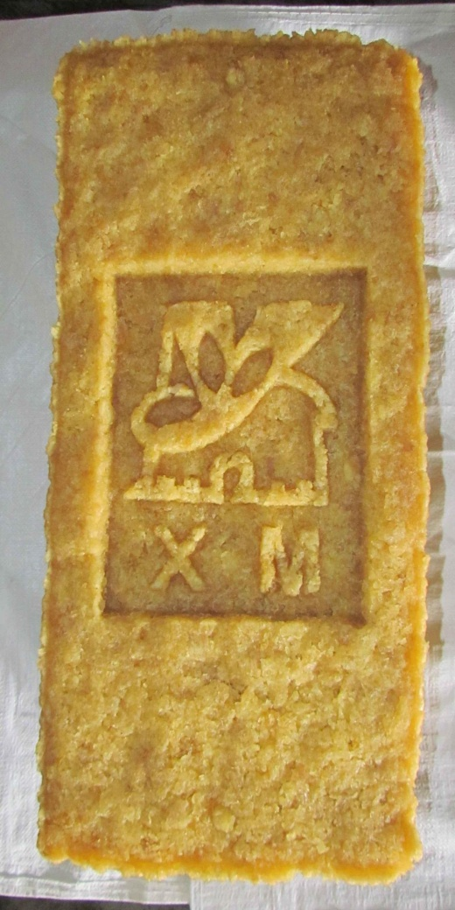
更新后包装袋
